阶段一：小程序高级电商前端

直接对标真实商业级小程序的精致电商小程序，覆盖商品专题、商品Spu、商品Sku、优惠券、二级商品分类、折扣系统、支付系统等主流电商功能。

第一周：走进 web 全栈工程师

开课第一周，我们会公布完整的课程体系计划，展示完整的项目效果，然后开始进行项目分析，项目技术选型，和小程序组件化开发方式和技巧。

## 序章：三十周的试炼，从青铜到王者

### Java 全栈序章

这里进行一些介绍。



小程序和 CMS 演示，可以通过下面的截图以及地址进行访问，看有哪些功能。

这里的 CMS 不是一个玩具系统，有着非常全的功能，有权限、日志各种必要全的功能。

并且所有的权限都是具体到按钮级别，并且是配置级别的。

并且 CMS 开发是比 C 端的功能还是复杂的，交互难度是比较复杂的



特点如下：

1、能够在学习的时候有着一个成就感，如果当成一个职业来的话，兴趣很可能会减弱。

2、技术的学习必须要有复杂的业务的支撑。

3、项目要有足够的复杂，这样才会想尽各种办法来解决，这样才能提高技术



四个阶段：

如果项目比较大的话，比如在公司开发，C 端 API 和 CMSAPI 是分开的。

如果是小项目的话，以 CMSAPI 项目为基础来进行开发 C 端 API。

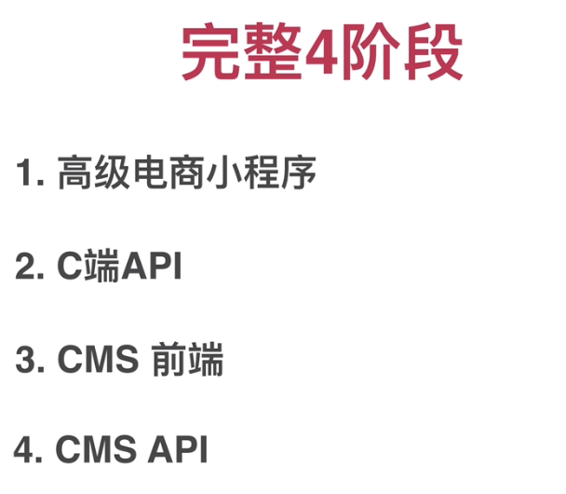

在 Java、Vue、小程序中间进行均衡，做一个很好的产品

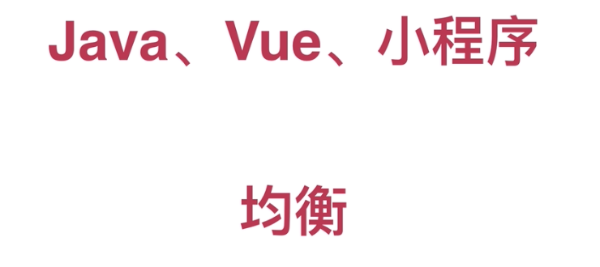

具体看一下技术细节：

1、小程序

2、Java SpringBoot

3、Vue3.0

4、Java CMS

用到的两个开源技术组件：

Lin UI & Lin CMS

地址：https://github.com/TaleLin

### 长期课程规划与前置要求

1、非快餐课程、长期维护

后续可能会增加第二期，会基于第一期的内容进行扩展

比如：SpringCloud 微服务

微服务必须是演进出来的

2、前置基础要求

**第一阶段：**小程序要求

JS、CSS、小程序基础、自定义组件、ES6、Promise

>> 这里会对小程序进行改造，改成都是 Promise 的风格

不管基础跟着项目走、自学参考、参考《纯正商业应用微信小程序实战》

**第二阶段：**Java & Java SpringBoot

良好的 Java 语法基础(注解、接口、类、IoC)

MySQL 的基础知识

**第三阶段：**Vue JavaSpringBoot

不做过多要求，有良好的小城基础 vue 其实就差不多了

初中高级 vue 技术点都会讲到

**第四阶段：**Java SpringBoot

这一阶段不是问题，主要是一些方法、思想，解决问题的思路

### appkey 申请、课程免费补充资料

我的 key，大家用不了：oyzTMfOJijBhOIBW

2019-11-08临时申请地址：

http://talelin.unna.com.cn

1、appkey 申请：

在http://www.7yue.pro申请。点击课程服务（没有注册的话先进行注册），选择对应课程进行申请 appkey，在个人设置里面的头像的下面就会有用户的 ID。这个 appkey 只能自己使用

2、 API 文档

点击右上角的专栏，点击 7 月的新全栈课程，就可以进行全栈课的 API 文档说明。

这里还涉及到错误码、api 清单。

后面也会涉及到一些常用软件的安装都会贴上来。

## 第一阶段程序预习与<风袖>架构

### 第一阶段第一次作业(风袖细节分析)

作业：自己研究《风袖》小程序，进行功能的梳理

目的 1：从全局理清风袖功能

目的 2：提升综合分析能力

成果：一份思维导图，思维导图贴到慕课网课程提问区。

要么就不做，要做就做到极致。还有就是讲课的时候不要是我觉得怎么样就怎么样，要你觉得怎么样就是怎么样。

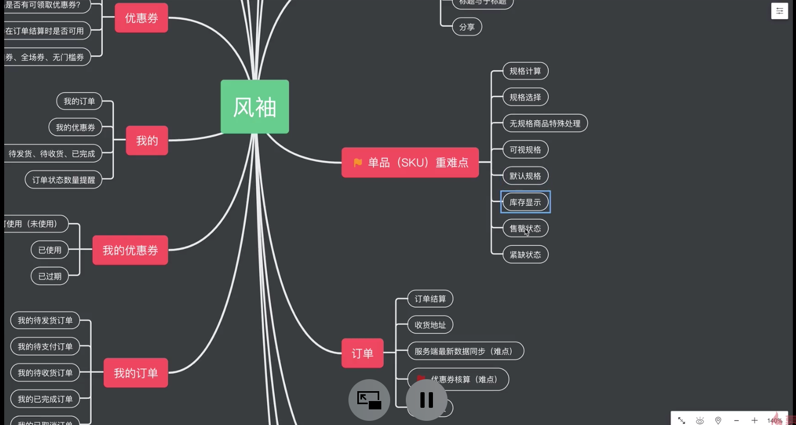

这里 sku 的例子演示：sku 的各种情况。什么时候设置默认的 sku，什么时候不设置默认的额 sku，这个就涉及到产品、运营一些知识。

这里的举例子就是要对产品进行更深度的思考。

加入购物车的时候，sku 的选择计算是重点，并且还会涉及到反选的时候，有的没有，有的就有。如规格的不同，库存的不同，打折的不同，都会影响到最终的价格；并且请选择提示的文案是随着你选择的规格是变的，加入购物车警告的文案也是变的；并且如果库存不足的话提示的文案也会变，并且加入购物车也会变成暂时缺货；还有就是颜色规格是有图片的，就是可视规格

下面会对 CMS 进行一些功能的演示。

### 小程序注册与新建项目

1、搜索**微信公众平台**

2、点击小程序的详情，点击前往注册。然后填入邮箱、密码，尽量是企业的性质，可以使用微信支付

3、回到公众平台首页后，进行登录。

4、首先是获取到小程序的 AppiD，点击左侧开发，然后开发设置里面会有 AppID 和 AppSecret。

5、点击文档 -> 工具，进行开发工具的选择，目前有三个版本：稳定版、预发布、开发板。

稳定性从上而下依次减弱。预发布为候选版本。最终还是选择稳定版。

6、打开小程序开发工具后，点击+号，选择目录，以及项目名称，AppID，开发模式，后端服务（不使用云服务，小程序云开发-简单小项目），语言(JavaScritp和 TypeScript)

### 开发工具推荐

微信开发工具版本：v1.02.1907300版本

VsCode 和 WebStorm

所有的小程序都是从示例开始，有个 HelloWorld 文字。

这里综合选择 WebStorm。使用 VSCode 也可以。

但是Java来的话目前 IDEA 是绝佳选择，Eclipse可能现在基本不用了。

如果有开源项目可以申请 License，并且是需要持续维护的，可以赠送 10 个账号。

### 《风袖》首页布局详尽分析

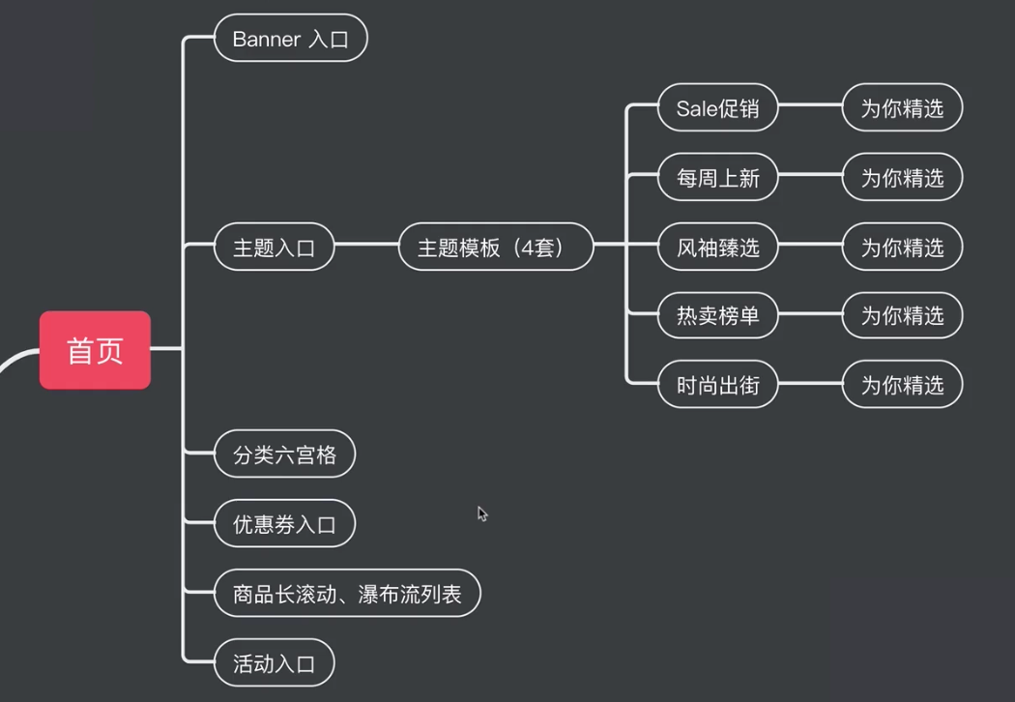

这里我们进行首页的布局讲解：（对首页进行提取概念，有了概念就会有逻辑的思考）

**主题对应的是商品的入口，活动对应的商劵的入口**

Banner：

分类六宫格：主要的一个分类入口

优惠券入口：

每周上新：Banner 和每周上新都是左右滑动的，这个为什么一个就是 Banner，一个是主题。主题有查看更多，主题一般都是统一入口。并且 Banner 是比较复杂的，有的是跳商品，有的是跳主题，有的是跳优惠券，甚至可以跳转到分类。

热卖榜单：是一个 Banner 和主题的混合，从前端解释不清楚，从后台看的话归为 banner 和归为主题都不好设计，唯独就是进行混合设计。

时尚出街：是一个主题

为你推荐：长滚动列表，底部下拉列表，其实就是一个瀑布流，并且尺寸不一样的，都能很好地显示，图片和文字都能撑开。小程序如果不设置图片的宽高，就按默认的宽高显示。

### 第一阶段第二次作业(LinUI瀑布流练习)

作业目的：培养查看文档、分析问题的一个能力。

看视频跟着敲代码对思考能力是没有什么用的，最好都是先动手做，全力以赴的，然后对比视频里面的实现思路，

下面介绍 Lin-ui 组见，地址：https://github.com/TaleLin/lin-ui

这次是瀑布流作业，布局里面有个瀑布流

### 真实的项目必须是动态的、CMS 可控的

开始完成首页的工作。

默认的工程结构如下：

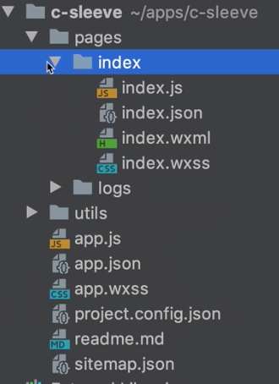

1、在小程序中创建我们自己的首页：

pages->home->新建 page（home）

2、设置首页：

普通编译模式：app.json->pages里面的第一个选项是默认首页

添加编译模式：在添加编译模式下，可以自定义设置主页。

3、删除 logs 目录

小程序就报错了，进行 app.json的一些内容清理

4、编写顶部的 sale 图片

这里从 cms 后台配置的图片显示，都是动态获取的。这个项目才真实。

下个小节开始调用后台 api 的进行开发。

并且不是对着已经做好的小程序开发了，不利于培养从静态的效果图到真实的产品的一个思考过程。通过自己对业务的理解，猜测，思考出来一个很好的结果。

### webstorm 开发小程序必备

高度是 130px=260rpx。

home.wxss:

|  |
| --- |
| .top-theme {  width: 100%;  height: 260rpx;  } |

webstorm不支持 rpc 单位，可以关闭这个检测

home.wxml:

|  |
| --- |
| <view>  <image class="top-theme" src=""/>  </view> |

下面说一下 webstorm 的对小程序的配置；

1、取消对rpx 的检查

取消css语法检查: preference->editor->inspection->invalid css property value 取消掉钩钩

2、格式化代码：option+cmd+L对 rpx 的支持

需要利用文件监听： preference->Tools->File Watchers

点击下方 + 号，新增一个文件监听

name: 自定义即可

File type: 选择 Cascading Style Sheet

Program: 写上sed

Arguments: -i "" s/"\ rpx"/rpx/g $FilePath$

Output paths to refresh: $FilePath$

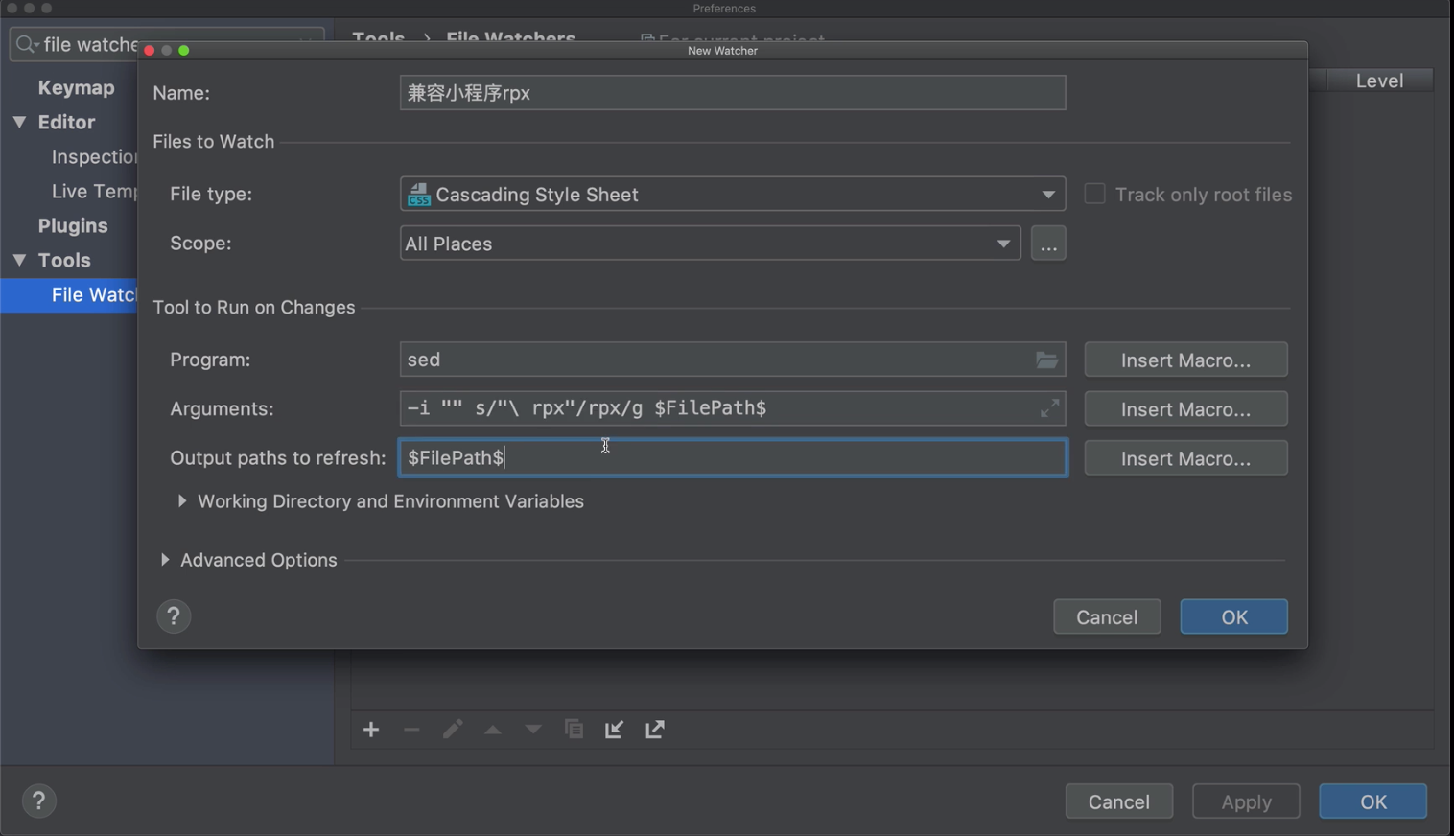

3、支持wxml,wxss 等标签

将wxss和css文件类型进行关联，同样，将wxml和html文件类型进行关联

preference->editor->file types

选中Html，在下面添加*.wxml  
选中Cascading Style Sheet ，在下面添加*.wxss

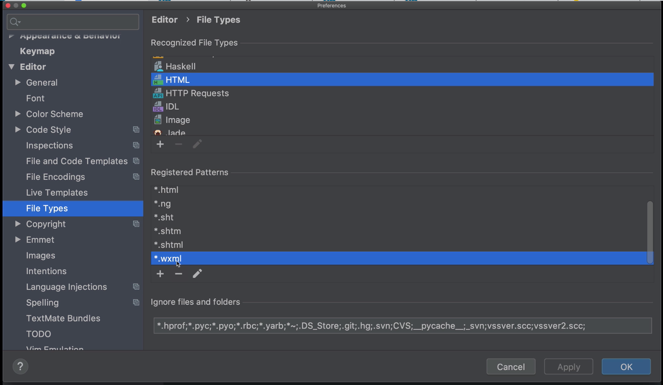

### 调用服务端 API 获取数据

1、在 home.js里面的onload 方法里。

使用 wx.request方法

|  |
| --- |
| wx.request({  url: 'http://http://se.7yue.pro',  data: {  names: 't-1'  },  header: {  'appkey': 'zCr1cdeqweq'  },  success(res) {  console.log(res)  }  }) |

2、新建 config 目录，新建 config.js文件。

wxs 是不支持 es6 语法格式

|  |
| --- |
| const config = {  appKey: '',  apiBaseUrl: 'http://se.7yue.pro'  }  export {  config  } |

### 小程序开发前必备配置

在小程序开发工具里面进行设置。设置 -> 项目设置

>> 调试基础库不用改2.8.3(视频里面)

>> ES6转 ES5

>> 增强编译（支持 async 语法）

>> 不校验合法域名（开发阶段是 http 的，上线一定要是 https 的）

## http 请求的完美封装与前端架构探讨

### 配置文件与第一次调用服务端 API

1、home.js导入 config.js文件

|  |
| --- |
| import { config } from '../../config/config'  data: {  topTheme: null  }  onLoad: function(option) {  wx.request({  url: `{config.apiBaseUrl}/theme/by/names`,  method: 'GET',  data: {  names: 't-1'  },  header: {  appKey: ''  },  // success(res) { // 箭头函数避免回调函数里面 this 指代的问题  success: res => {  console.log(res)  this.setData({topTheme : res.data[0])  }  })  } |

2、home.wxml

|  |
| --- |
| <view>  <image class="top-theme" src = "{{topTheme. entrance_img}}}"/>  </view> |

### 业务对象的重要性

现在说明wx.request的封装和重构。

现在分享一下前端的层次结构问题，就是 js 问题里面写什么。毫无疑问wxss里面是 css 样式，wxml是 html 标签内容。

页面的 js 进行数据的绑定，也就是 view 视图层，不应该有业务逻辑，作为一个桥梁，是一个中间层。

MVC：Controller、Model、View

阿里规范：service,manager

虽然前段不像后台那样分层复杂，那前端至少有一层，我们这里叫做 model 层

新建model目录，然后创建 model的各个业务类，也就是业务对象，这里创建home.js就不好了，这里是 theme 主题，创建了theme.js文件

业务对象：theme、banner、spu、sku、address、user

theme.js

|  |
| --- |
| class Theme{  // getTopTheme 名字不合适，首页那么多 theme，其他怎么取名  // getSaleTheme 如果是业务了，但是如果他变了，也不太好  // 最后的就是用位置等一些关键词，摆脱业务的意义  static getHomeLocationA() { // 这里定义为 static，直接调用，为什么使用 static 了？后面会讲  wx.request({}) // 把上面小节的请求的代码移动到这里  }  } |

### 封装http请求

theme.js

|  |
| --- |
| // 导出  class Thema{}  export {  Theme  }  // 在success回调  getHomeLocationA(callback)  success: res => {  callback(res.data)  }  // 在此文件中wx.request太多，这里进行重构 |

home.js

|  |
| --- |
| onLoad: function(option) {  Theme.getHomeLocationA(data => {  this.setData({topTheme: data[0]})  })  } |

utils目录新建http.js文件

http.js:

|  |
| --- |
| class Http {  // {} 加上这个符号就可以对象传参数了  static request({url, data, method='GET', callback}) {  wx.request({  url: `${config.apiBaseUrl}${url}`,  method: method,  data: data,  header: {  appKey: config.appKey  },  success(res) {  calllbakc(res.data)  }  })  }  }  export { Http } |

theme.js

|  |
| --- |
| static getHomeLocationA(callback) {  Http.request({  url: 'theme/by/names',  data: { 'names': 't-1' },  success: data => { callback(data) }  })  } |

这是第一次重构代码，不够也有缺点，就是回调函数里面有回调函数，不太好，后面肯定会再进行重构的。

### 小程序中使用async和await难点分析

上面对 request 请求稍微简介了，但是还是有回调函数的调用的

异步调用的方式：callback -> promise -> async await

函数内部使用 await 的时候，必须使用 async 修饰该函数

**难点：**但是要 await 使用的时候，需要返回的是 Promise 对象，才能使用 await。但是 wx.request 这个版本还没有返回 Promise

### 使用 LinUI Promisic 让小程序内置 API 支持Promise

先将代码拷贝到工程里面

新建 utils -> utils.js:

|  |
| --- |
| const promisic = function (func) {  return function (params = {}) {  return new Promise((resolve, reject) => {  const args = Object.assign(params, {  success: (res) => {  resolve(res);  },  fail: (error) => {  reject(error);  }  });  func(args);  });  };  }; |

http.js:

这里将一个函数传入了一个函数的参数里面，在动态类型的语言里面很常见的，如 python

|  |
| --- |
| promisic(wx.request)({  url: ,  data: {}  })  static async request({}){  await promisic(wx.request)({    })  } |

promisic使用的是代理设计模式：

### 将回调函数全部替换为async和 await

async 和 await 是 ES7 的语法，需要勾选**增强编译**的选项

一个函数的前面加上 async 后，函数最终返回的结果一定是 Promise 类型的。

theme.js:

|  |
| --- |
| static async getHomeLocationA(){  return await Http.request({  url: '',  data: { names: 't-1' }  })  } |

home.js:

|  |
| --- |
| onLoad: async function(){  const data = await Theme.getHomeLocationA()  this.setData({ topTheme: data[0] })  } |

http.js:

|  |
| --- |
| const data =  return data.data |

### 获取 Banner 数据

参数命名都没有使用有关于业务的，这里使用b-1,b-2，但是看不见是哪里的 banner。

实际情况，哪里都有 banner，哪里都有主题。有很多的，所以需要使用这种跟业务没有关系的名字来命名。

使用文档说明里面的 API 来获取数据

新建：model -> banner.js

|  |
| --- |
| class Banner {  static locationB = 'b-1'  static async getHomeLocationB() {  return await Http.request({  url: `/banner/name/${Banner.locationB}`  })  }  } |

home.js

|  |
| --- |
| data: {  themeA: null,  bannerB: null  }  onLoad: async functiiion() {  initAllData()  }  async initAllData() {  const bannerB = await Banner.getHomeLocationB()  const themeA = await Theme.getHomeLocationA()  this.setData({ themeA: themeA[0], bannerB })  } |

### banner 轮播图实现与插槽的基本概念

数据解释：items 数组是 banner 集合

type: 跳转类型

img：图片的url

这里使用 slot 插槽，image 是自定义标签

home.wxml

|  |
| --- |
| <view>  <img/>  <swiper class="siwper-img" indicator-dots incicator-active-color="#157658" autoplay circular>  <block wx:for="{{bannerB.items}}">  <swipter-item>  <image class="siwper-img" src="{{item.img}}"></iamge>  </swipter-item>  </block>  </swiper>  </view> |

home.wxss

|  |
| --- |
| .siwper-img {  width: 100%;  height: 360rpx;  } |

### npm的 semver 语法规则

这里进行分类六宫格的编写。

服务器 API：category 商品分类 ->> 获取六宫格数据

如果手动写起来六宫格还是比较麻烦的，写的比较灵活的

这里使用 linui 组件的宫格组件，linui 使用的就是小程序自定义组件编写的，非常灵活，不仅可以用在原生小程序中，还可以用在 mpvue 等三方框架中。

首先cd 到小程序的目录中，执行 npm init 中，进行一些列目录、描述的设定，完成以后就会在目录中看见 package.json 的文件。

**安装 linui：**

**第一种方式：**在 package.json 文件中编写如下的代码，然后执行 npm i 命令，等价于npm install

|  |
| --- |
| "dependencies": {  "lin-ui": "**~**0.6.0"  } |

波浪线的意思：去选择库里最后一个版本号为最高版本的

**semver 语法规则**：定义了一些语法规则，如版本号，第三位为修复版本号，第二为次要版本，第一版本为主要版本，~ ^ 这些都在这个语法里面有讲。

对于开源版本的版本号是有必要知道这些规则的，如我修复了一个 bug，现在是0.6.1，这时候我就需要升级到0.6.2。这个时候使用者不需要修改版本号，只需要升级就可以。

但是对于包嵌套的问题，也就是依赖的问题，你没有办法修改里面的版本，这个时候波浪线的写法的好处就体现出来了：安装的时候就会安装最新的第三位版本。

**^** ：这个符号为次要版本为主，如果次要版本有最新的，那么就更新次要版本为最新的

### LinUI 安装、主题色配置与按需加载

小程序中：工具 -> 构建 npm

前提是需要有 package.json 文件

**第二种方式：**

直接 clone 的 Lin-ui 的代码，拷贝 dist 目录下的代码到项目的代码。

**最后建议使用 npm 方式的安装，更新组件会方便点，也就是第一种方式。**

**特性：**

1、自定义主题色

默认的主题色是蓝色，有时候需要修改颜色，可以看 Lin-UI 的文档，修改完颜色后需要重新编译

2、按需加载

可以修改 components 的内容，来选择自己需要的一些组件，然后编译就可以缩小整个小程序打包的体积。

**升级版本：**

1、删除 node_modules，miniprogram_npm/lin-ui

2、执行 npm i 命令，重新安装就可以

## 自定义组件与 LinUI 的小试牛刀

### LinUIGrid 组件的构建分类六宫格(上)

home.wxml 的元素比较多，写在一个文件中也可以，但是代码过多不利于维护，同样也会导致 wxss 和 js 文件都非常多的代码。

目录结构：{project_home} -> components -> category-grid -> new Component

>> 工程根目录新建 components 目录：统一方所有的自定义组件的代码

>> 新建一个 category-grid 目录方分类六宫格，在小程序中新建一个组件，就会自动生成四个文件。这里自定义组件命名就写为 index。

app.json

|  |
| --- |
| {  "usingComponents": {  "l-grid": "/miniprogram_npm/lin-ui/grid/index",  "l-grid-item": "/miniprogram_npm/lin-ui/grid-item/index ",  }  } |

index.js

|  |
| --- |
| Componet({  // 定义外部属性  properties: {  // grid: Array  grid: {  type: Array,  value: []  }  },  // 内部的数据变量  data: {    },  methods: {    }  }) |

index.wxml

|  |
| --- |
| <view class="container">  <l-grid l-class="inner-container">  <block wx:for="{{grid}}">  <l-grid-item key="{{index}}" slot="{{index}}">  <view class="grid-item">  <image class="img" src="{{item.img}}">  <text class="text">{{item.title}}</text>  </view>  </l-grid-item>  </blokc>  </l-grid>  </view> |

index.wxss

|  |
| --- |
| .container {  heitht: 320rpx;  width: 100%;  display: flex;  flex-direction: row;  align-items: center;  justify-content: center;  }  .inner-container {  height: 300rpx;  width: 730rpx;  border: 1px dashed #dcebe6  }  . grid-item {  // height: 200rpx; 这是没有必要设置高的，grid 组件会自动计算高的  width: 200rpx; // 宽设置其实不影响布局，只是会影响触摸区域的大小  display: flex;  flex-direction: column;  align-items: center;  justify-content: center;  }  .img {  height: 60rpx;  width: 60rpx;  }  .text {  margin-top: 6rpx;  font-size: 24rpx;  color: #333333;  } |

home.js

|  |
| --- |
| data: {  bannerB: null,  grid: []  }  async initAllData() {  const grid = await Category. getGridCategory()  this.setData({  themeA: themeA[0],  bannerB,  grid  })  } |

model-> category.js

|  |
| --- |
| class Category {  static async getGridCategory() {  return await Http.request({  url: `category/all`  })  }  } |

home.wxml

|  |
| --- |
| <view>  <image>.....</image>  <swiper>......</swiper>  <s-category-grid grid="{{grid}}"></s-category-grid>  </view> |

home.js

|  |
| --- |
| {  "usingCompoents": {  "s-category-grid": "/components/category-grid/index"  }  } |

### LinUIGrid 组件的构建分类六宫格(中)

继续丰富上面的代码，主要是 html 和 js 的书写

发送 http 请求应该写在哪里？

1、组件里面的 js 方法 -> 尽量避免这种

2、在组件调用的地方调用，数据传到组件里面去 -> 比较规范的方法

### LinUIGrid 组件的构建分类六宫格(下)

这一节主要是编写样式(css)，代码也是参考(上)里面的代码

inner-container 设置样式以后，发现没有生效，对自定义组件使用样式时，不能使用内部样式类(class)，而是用外部样式类(l-class)

进行水平居中，以及 item 的垂直居中。

item 的 width 和 height 的大小设置技巧：height 不用设置，会被撑开，width 其实不用设置也可以保持六宫格的布局，grid 组件会自动计算好，但是设置的大小会影响触摸区域的大小

另外也可以使用 row-num参数来设置每行的个数，不过该数过多的时候，需要调整 item 的 width 大小。

细节：引入组件名和使用的时候，名称不对，如果使用不对的话，小程序是不会报错的

### 组件设计与 LinUI 使用的几个非常重要的原则

微调一下文本的样式，代码见上述的(上)章节

1、组件灵活性、易用性、稳定性之间做出一个选择，或者找到一个平衡点。

2、组件的意义？

vue 里面都是组件来进行开发，对于小程序中，Page其实都可以替换为 Component 关键字，这个就是比Page灵活、可以继承

组件的三大特性：样式、骨架、业务逻辑(行为)

组件在业务比较单一的时候就不会怎么体现出复杂性，如果业务情况比较多的时候，就会出现很多逻辑，这个时候一个很好的组件就显得很重要了。

既然是组件，必然需要考虑到它的灵活性，必须提供一些机制和手段来让开发者进行一些定制化开发：

1、外部样式类

2、slot 插槽

3、业务逻辑改造 -- 没有一个很好的支撑，另外的说就是 behavior，可以提供一些行为来让开发者进行选择，但是 behavior 的问题反馈的比较少。

一个很好的组件库必须在样式和骨架方面比较优秀。

对于业务逻辑来说：如果改动比较大的话，那么组件就不属于该组件的特征了。

经验性的思考比技术有时候会更重要

LinUI 组件：更加灵活点，提高生产力

默认值：来对样式和骨架进行设置默认值，来均衡这两个点。

### 如果没有明确理由，不要固定高和宽

根据 grid 组件来引入这个问题。

当你看到某个元素的时候，想一下有没有必要设置它的高和宽，也就是如果我不设置它的宽和高，会有什么影响？

如果不设置宽和高，么有很大的影响，那么就不要设置宽和高。

如果有理由就设置宽和高，如 grid-item 来说，设置宽度就是为了扩大点击的区域，而高度可以由里面的图片和文字撑开。

让很多东西成为自适应，尽量不要写成固定的值。

第二周：理解 RESTAPI开发开启三端分离编程

本周将正式进入电商项目的前端开发环节，在开发前会先讲解REST API开发规范，前端是怎么配合服务端同学工作的，再开始电商首页开发，更深入掌握小程序组件化编程。

## 渐入佳境，组件化编程

### 优惠券的一些基本概念

上面的六宫格还有点击事件等一些没有做，后面我们会继续去做

优惠券的复杂度（前端）：核算

优惠券是分类型的：满减、折扣

优惠券使用条件：有的并不是全场通用的，只是适用于某个品类的

优惠券过期：前端判断是否过期，或者后台判断后直接返回是否过期字段

不过优惠券的最大的难度还是在服务端，会经过很多的复杂计算，后面讲后台的时候应该会讲到。

优惠券的**领取**和**使用**是分开的，需要区分这两个概念

优惠券活动：

>> 有 start_time,end_time;

>> 也会有online的概念;

>> 并且会有分类的概念（放弃），最终采用 coupon 本身的做法(优惠券类型)来达到这个目的

用户领取、用户使用、过期、优惠券类型

### 优惠券入口

优惠券是以活动形式存在

接口文档：Activity 优惠券活动

插曲：category.js -> getGridCateogry 重名为： getHomeLocationC

model -> activity.js

|  |
| --- |
| class Activity {  static locationD = 'a-2'  static async getHomeLocationD() {  return await Http.request({  url: `activity/name//${Activity.locationD}`  })  }  }  export { Activity } |

pages -> home -> home.js

|  |
| --- |
| data: {  activityD: null  }  async initAllData(){  const activityD = await Activity. getHomeLocationD()  this.setData({  activityD  })  } |

pages -> home -> home.wxml

|  |
| --- |
| <view>  ... 前面的代码  <image class="activity" src = "{{activityD.entrance_img}}"/>  </view> |

pages -> home -> home.wxss

|  |
| --- |
| .activity {  margin-top: 20rpx;  width: 100%;  height: 310rpx;  } |

图片和上面的六宫格是有间距的，并且还有背景色，怎么设置了？

方法一：创建一个 view，设置这个 view 的的颜色是这个灰色。不太好（页面这种的太多了）

### 背景颜色到底怎么设置

小程序：框架 -> 页面配置 -> backgroudColor

下拉的时候显示出来的区域就是这个 backgroudColor，所以是不适合的

**方法一：**修改 home 中的页面的 view 的背景色为灰色。这里修改为黑色进行测试，会发现有下面的问题

home.wxss

.container {

backgroud-color: #ffffff;

}

**方法二：**app.wxss

page {

backgroud-color: #f5f5f5;

}

问题：

1、顶部有黑色：container样式和 app.wxss中的.container的样式冲突了

2、sale 图片下面有个间距，也是黑色的，小程序自带的边距

解决方法添加图片样式：display: flex

3、六宫格也是黑色的：components -> category-grid -> index.wxss

.container {

backgroud-color: #ffffff;

}

### 页面到底是否应该合并 http 请求

每周上新模块 <--- 也是作为主题

model -> theme.js

|  |
| --- |
| class Theme {  static locationE = 't-2'    // 这里还有 A 主题的，可能还有 B 主题、C 主题。  // 所以这里根据 names 参数来说，一次性可以获取所有的主题  static async getHomeLocationE() {  return Http.reqeust({  url: `theme/by/names`,  data: { names: Theme. locationE }  })  }  } |

选择方案：

a、每一个数据发送 http ☆

b、Home 只发送一个 http ☆

c、有选择的把部分 http 请求合并成一个 ☆☆☆

评判准则：

1、http请求数量

2、http 多少次数据库查询，用O来衡量复杂度，这是主要指标

3、接口的灵活性，接口的维护性。

对于 web 应用来说，是 IO 密集型的应用，主要是对于数据库查询

对应有 CPU 密集型的应用：视频转码解码

### 函数式编程概述

对上面的代码进行重新书写

|  |
| --- |
| static locationA = 't-1'  static locationE = 't-2'  static locationF = 't-3'  static locationH = 't-4'  static async getThemes(){  constt names = `${Theme.locationA},${Theme.locationE},${ Theme.locationF }`  Http.request({  url: `theme/by/names`,  data: { names }  })  } |

pages -> home -> home.js

|  |
| --- |
| async initAllData() {  const themes = await Theme.getThemes()  // names 里面查找name='t-1'的值  // 这里使用函数式编程，find,filter,map,some,reduce  const themeA = themes.find(t => t.name === 't-1')  const themeE = themes.find(t => t.name === 't-2')  this.setData({  themeA,  themeE  })  } |

### 第一阶段 第三次作业

对于 sale 的图片来说，可能后续会改变高度，对于运营来说，最好是动态的。

组件 -> image

aspectFill

最好的效果就是动态计算宽和高

作业：

1、想办法实现动态计算宽和高

2、瀑布流的图片的自动高度

想法：应该就是等比缩放的问题

### 类可以保存数据，但对象可以保存状态

问题一：名字 t-1,t-2,t-3在代码里都是硬编码

问题二：比如 themeA 来说的话，如果别处也需要这些数据，那么数据要请求两次 http 吗？

总结两种需求：

1、尽量减少 http 请求，也就是一次请求获取 themes

2、在页面任何位置都很方便的拿到 themes 数据。

数据可以存缓存、全局变量里，但是这些方法都不太好

保存数据：类的对象本身就有保存数据的功能

类是可以保存数据，但是类不能保存状态

但是类的对象是可以保存数据也可以保存状态的

### 重构 Theme 获取

按照上面讲的重点，来对 theme 的代码进行重构

theme.js

|  |
| --- |
| class Theme {  themes = []  async getThemes() {  const names = `....`  this.themes = await Http.request({  .....  })  }  async getHomeLocationA() {  const themeA = this.thems.find(t => t.name === Theme.locationA)  return themeA  }  async initAllData() {  const theme = new Theme()  cost themeA = wait theme.getHomeLocationA()  this.setData({  themeA  })  }  } |

和类相关的静态方，全部改为实例方法

调用方的调用过程是简单的

### 第一阶段第四次作业

技术输出能力和资料整理能力

作业：SPU 和 SKU 的概念，以一种的小教程(手记)的形式产出

SPU 商品

SKU 单品

SPU：Standard Product Unit 标准化产品单品

SKU：Stock keeping unit 库存量单位

学习的方式只是输入，不输出是不对的。输入和输出是非常紧密的

输出已有知识的体系，并且锻炼你的表达能力和逻辑思维能力，写作|读书|画画这都是可以提高能力

## Price、Scroll-View 组件的灵活使用

### scroll-view 组件的灵活运用

每周上新-》使用自定义组件

components -> **spu-scroll** -> index.js index.wxml index.json index.wxss

index.js

|  |
| --- |
| Component({  externalClasses: ['l-class'],  properties: {  theme: Object，  spuList：Array  }  }) |

index.wxml 具体代码见 6.4 小节

|  |
| --- |
|  |

index.wxss

|  |
| --- |
|  |

index.json

|  |
| --- |
|  |

theme.js

|  |
| --- |
| async initAllData() {  const themeE = await theme.getHomeLocationE()  let themeESpu = []  if(themeE.online) {  const data = await Thme.getHomeLocationESpu()  if(data) {  themeESpu = data.spu_list.slice(0, 8)  }  }  this.setData({  themeESpu,  themeE  })  }  static async getHomeLocationESpu(){  return **Theme.**getThemeSpuByName(Theme.locationE)  }  static async getThemeSpuByName(name){  const theme = await Http.request({  url: `theme/name/${name}/with_spu`  })  return theme  } |

这里又讨论下 static 什么时候用，什么时候不用的问题？

答案：是否保存状态，不需要的话就用 static，如果是保存状态，就做成实例的方式

### 是不是方法都需要加 async 和 await

第二个问题：是不是每个方法都需要加 async 和 await 了？

上面的两个方法其实都不用 await。

await 其实就是等待此次的调用结果，如果下面没有其他执行的代码，不需要等待，也就是不需要加的。

async 是否需要强制返回 Promise，如果需要的话就加上呗

接下来还是完善上面的代码，进行判断然后获取主题数据

开始使用spu-scroll 组件

home.wxml

|  |
| --- |
| <view>  <s-spu-scroll theme="{{themeE}}"  spu-list="{{themeESpu}}"  wx:if="{{themeE.online}}">    </s-spu-scroll>  </view> |

home.json

|  |
| --- |
| {  "usingComponents": {  "s-spu-grid": "/components/spu-scroll/index"  }  } |

### 第一阶段第五次作业

分页加载的问题

瀑布流的数据应该是动态加载出来的

考虑到的问题：底部需要显示正在加载的状态，如加载完成的状态，如果是到底了，我是有底线的状态。并且考虑到重复加载的问题

考虑到组件的封装

提交形式：问答区，描述思路，并且截图看见各种状态

### spu-scroll 自定义组件 1

编写 spu-scroll 的组件

index.wxml

|  |
| --- |
| <wxs src="../../miniprogram_npm/lin-ui/filter/string.wxs" module="s"></wxs>  <view class="container l-class">  <image class="title" src="{{theme.title_img}}"> </image>  <scroll-view scroll-x class="scroll-view">  <view class="innter">  <block wx:for="{{spuList}}">  <view class="spu-container">  <image class="spu-img" src="{{item.img}}"></image>  <l-price autofix  l-unit-class="price-unit"  l-price-class="price-value"  value="{{item.price}}"></price>  <text class="spu-text">  {{item.title.length >= 8 ? s.substring(item.title 0,7)+'...': item.title }}  </text>  </view>  </block>  </view>  </scroll-view>  </view> |

index.wxss

|  |
| --- |
| .container {  padding: 42rpx 0rpx 34rpx 28rpx;  }  .title {  width: 694rpx;  height: 90rpx;  }  . price-unit {  font-size: 24rpx !important;  color: #157658 !important;  }  .price-value {  font-size: 26rpx !important;  color: #157658 !important;  }  . spu-img {  width: 160rpx;  height: 160rpx;  }  // 图片和价格以及文字在列方向上居中，使用 flex 布局  . spu-container {  margin-right: 60rpx;  display: flex;  flex-direction: column;  align-items: center;  }  . scroll-view {  margin-top: 28rpx;  display: flex;  flex-direction: row;  }  .inner {  display: flex;  flex-direction: row;  }  .spu-text {  font-size: 20rpx;  color: #666666;  margin-top: 20rpx;  /*width: 150rpx;  overflow:hidden:  text-overflow:ellipsis;  white-space: nowrap;*/  } |

分类、购物车都会使用 scroll-view 这个组件。但是高度有时候是动态的

### LinUI Price价格组件使用

使用 LinUI Price 组件

app.json <<-- 引入 lin-ui，price 组件

|  |
| --- |
|  |

功能强大的还是使用外部样式类

然后进行页面的编写以及样式的书写，代码见上面的小节

l-unit-class和l-price-class可以设置不一样的样式，如果是一样的，就可以用 l-class样式

autofix可以设置价格显示的格式，如 399.00 样式的

!important 需要写的原因：小程序内部的样式有着不确定性的优先级，就算放在后面，有时候也不会覆盖原先的样式。这里又涉及到 css 样式的权重，最简单的就是!important的使用

第三周：热身结束，开启试炼

前两周我们节奏稍缓，主要是给大家留出做作业的时间，本周开始我们逐步结束热身环节，开启进阶的内容，所以从本周开始我们节奏会加快。本周主要完成首页的热卖、上新、底部长滚动列表和瀑布流。

## WXS、LinUIFIlter 过滤器与热卖榜单的实现

### spu-scroll自定义组件 2

继续在 6.4 上修改代码

这里主要是编写 flex 布局。

第一点：对 spu-container 进行 flex 布局

第二点：对 scroll-view 进行 flex 布局，有问题的？enable-flex：开启 flex 布局

第三点：scroll-x，开启横向的滚动

第四点：设置整体的 container样式，内边距这些。注意：只要左内边距

第五点：到这里的时候，下面就会很多的空白，为什么会撑开了这么多的空间了？，下节进行解决问题

### 通过 scroll-view 抽象出的几个 css 编写规则

这里解决7.1 中的第五点问题，猜测 scroll-view 的问题，可以看成是功能更丰富的 view 组件，并不能完全与 div 对等。

那么为什么下面撑开了那么多的空间，推测：没有 flex 布局的时候 8 个依次的空间，好像是这么大，

将 scroll-view 换成 view 的话就没有了底部的空间。

解决办法：

1、设置 scroll-view 高度；

2、但是这里的情况又不好计算高度，那么怎么做了？现在里面写个 view，设置这个 view 为 flex 布局，但是还是有高度。这里再次猜测是enable-flex的问题，去掉以后就解决掉了

两个原则：1、多去尝试，不一定对着文档就能找到正确答案，从现象反推出现的原因

2、前端 css 样式的时候高度不一定要写死了

3、关键需要抽象出一些原则出来，对以后的编程是有很大的提高的。

### wxs 与小程序的内核简介

1、对上面代码进行小调整工作。详细见6.4 代码

2、对字体长度比较长的时候，需要截取字符串显示。三种办法：①：js 处理，②：wxs 处理；③css 处理

所有的 wxs 代码都可以写在 js 里面。但是大量的代码是不好的。因为 js 是逻辑处理的，对于样式这样的处理是不太好的。

wxs 本身是 JavaScript，那么与页面和组件写的 js 代码有什么不一样了？

答案：逻辑层/视图层，逻辑层都是 js 代码，处理逻辑专用的；那么在 wxml 里面又不能写 js 代码，那么 wxs 就是干这个用的，也就是在页面上的一段 js 代码。

wxs 只支持 ES5 语法，js 文件里面的最高支持到 ES7语法了

**小程序运行原理**：IOS，Android，开发工具。主要是 web 技术作为驱动

IOS：逻辑层：JavaScriptCore 视图层：WKWebView

Android：逻辑层：V8 视图层：XWeb

开发工具：逻辑层：Nw.js 视图层：Chromium

### wxs 与 lin ui filter 的应用

代码见 6.4 小节。

**css方式：**没有出现省略号的效果(要出现省略号就需要固定宽度)

但是也会有问题，文本过短的时候，150rpx 的宽度是居中的，但是文字是不居中的，所以也不太符合要求

|  |
| --- |
| width: 150rpx;  overflow:hidden:  text-overflow:ellipsis;  white-space: nowrap; |

**wxs 方式：**直接使用 lin-ui里面的过滤器(在 wxml 里面引入 wxs 文件，然后使用里面的函数)

|  |
| --- |
| <wxs src="../../miniprogram_npm/lin-ui/filter/string.wxs" module="s"></wxs> |

这里只是初步介绍 wxs 的功能

### webstorm 的骚操作自定义代码片段

Editor -> Live Templates

添加分组： Template Group

再点击+号：Live Template

Abbraviation：填写快捷键命令

Template text: 需要生成的代码

选择上下文

### 自定义组件的边距问题与外部样式类应用

小小的细节需要完成，商品和图片需要有个间距，代码见 6.4 小节

pages->home->home.wxml

|  |
| --- |
| <view>  ...  <iamge class="activity" src=""> </image>  <s-spu-scroll  l-class="spu-scroll"  theme="{{themeE}}"  wx:if="{{themeE.online}}" >  </s-spu-scroll>  </view> |

第一种方式：image 加上下边距

pages->home->home.wxss

|  |
| --- |
| .activity{  // margin-bottom: 20rpx;  } |

完成以后，看起来没有生效，其实是生效的，

第二种方式：spu-scroll 添加上边距

|  |
| --- |
| .spu-scroll {  margin-top: 20rpx;  } |

自定义组件的时候，设置边距是失效的

原则：优先设置原生组件的样式类，如果是自定义组件必须要用了，那么建议用外部样式类，不用内部样式类

在组件的 js 中externalClasses: ['l-class'],定义此内容，那么就定义好了外部样式类,然后在组件的地方使用l-class="spu-scroll"调用样式。

第三种方式：在自定义组件外面加一层 view

|  |
| --- |
| <view>  ...  <iamge class="activity" src=""> </image>  **<view class=" spu-scroll "></view>**  <s-spu-scroll  theme="{{themeE}}"  wx:if="{{themeE.online}}" >  </s-spu-scroll>  </view> |

总结以上：这里推荐使用第一种方式，在 image 标签设置下边距来达到目的

### 学会抽象来简化数据库表设计

这里主要是 **风袖甄选** 的模块的编写，也是一个主题。

这里获取 themeF 的主题数据。

下一个就是 **热卖榜单** 的讲解，下面是一个设计的图，有三张图，但是后面可能会有四张图，可能会有五张图，等等

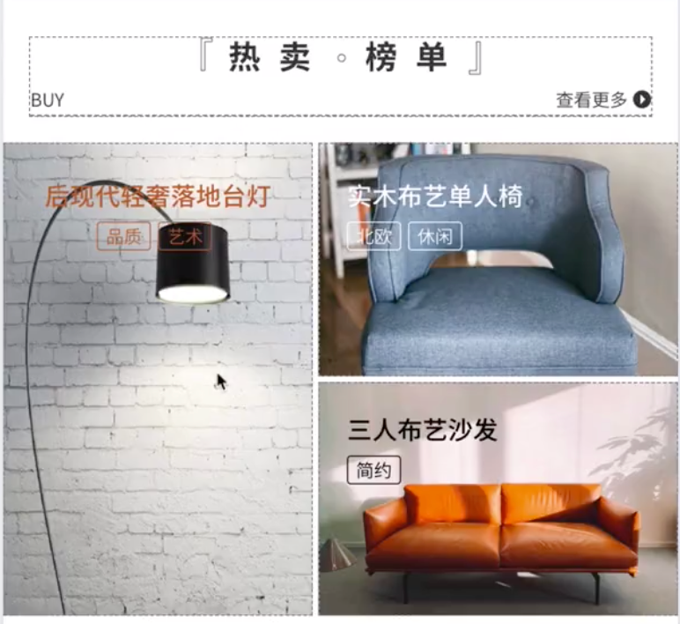

这里需要先讲一些后端表的设计的知识，是 theme 表。

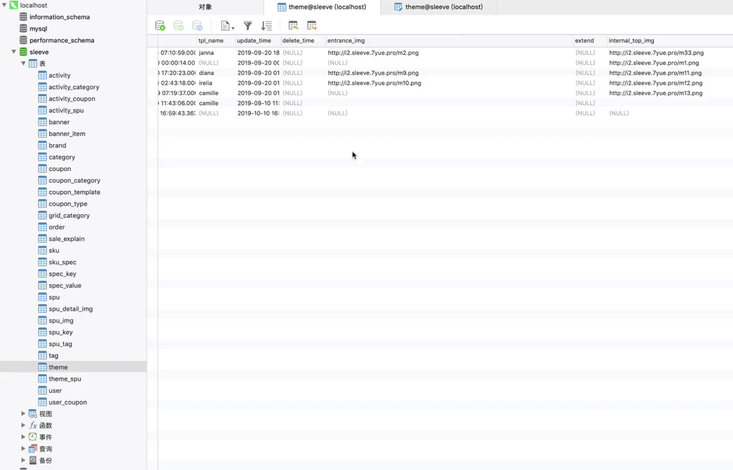

多一张表就会有 join 的查询，考虑到性能以及后续的条理性，所以不单独创建表存储数据。

entrance_img 的字段存多个图片也不太合适

这里我们最终考虑是三张图是 banner 的属性，查看更多的话就是 theme 的属性

巧妙的对 theme 的一个解析

### 新监听器 Observers 与 hot-list 组件

这里就开始撸代码了

新建个组件：**components -> hot-list**

先在 home.js 里面引入 s-hot-list 的组件

然后home.wxml里面使用这个组件

在 banner.js 里面获取 getHomeLocationG (locationG = 'b-2')的方法获取 banner，然后在 home.js 中 setDdata 中将 bannerG 的数设置进去，在 home.wxml 里面进行数据的绑定就可以了

单个的数据如下：可以看见 name 就是图片的排版

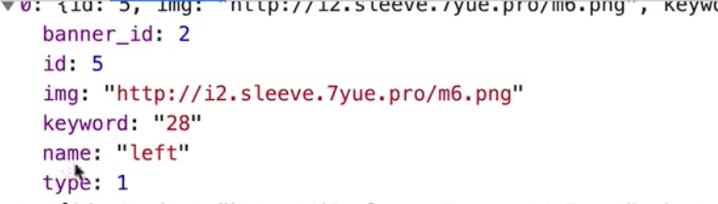

组件的代码如下：

index.js

|  |
| --- |
| Component({  properties: {  banner: Object  },  data: {    },  observers: {  'banner, theme': function(b, t) {  if(!b) return  if(b.items.length === 0) return  cosnt left = banner.items.find(i => i.name === 'left')  cosnt rightTop = banner.items.find(i => i.name === right-top)  cosnt rightBottom = banner.items.find(i => i.name === right-bottom)  this.setData({  left, rightTop, rightBottom  })  }  }  }) |

index.wxml

|  |
| --- |
| <view>  <image class="title" src="{{ banner.img }} "></image>  <view class = "inner-container">  <image class="left" src="{{ left.img}}"></image>  <view class = "right-container">  <image class="right-size" src="{{ rightTop.img }}image>  <image class="right-size" src="{{ rightBottom.img }}"></image>  </view>  </view>  </view> |

### flex 布局的灵活应用

index.wxss

|  |
| --- |
| .container {  display: flex;  flex-direction: column;  align-items: center;  padding-top: 40rpx;  backgroud-color: #fff  }  .title {  width: 690rpx;  height: 90rpx;    }  .inner-container {  width: 100%; // 设置左右空白的，必须设置宽度  display: flex;  flex-direction: row;  justify-content: space-between; // 中间空隙的白  margin-top: 32rpx;  }  .left {  display: flex;  width: 346rpx;  height: 522rpx;  }  .right-size {  display: flex;  width: 400rpx;  height: 260rpx;  }  .right-container {  display: flex;  flex-direction: column;  justify-content: space-between; // 中间空隙的白  } |

这里再写一下 getHomeLocationH 的方法，写一下面的这个主题，跟之前的模式一样的，这里传入的参数是：""



### hover 点击态的应用于@import公共样式表

讲一些优化的问题

首先第一个：跳转页面的时候

点击跳转的时候，有一个点击态，就是一个动画

view 组件去写动画是很简单的，在 view 标签的属性就是 hover-class 和 hover-stay-time

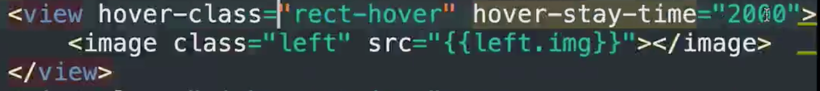

很多地方都会用到这个 css，就是定义在一个公共的地方：

{PROJECT_HOME} -> wxss -> sleeve.wxss

sleeve.wxss

|  |
| --- |
| .rect-hover{  position: relative;  top: 3rpx;  left: 3rpx;  box-shadow: 0px 0px 8px rgba(0, 0, 0, .1) inset;  }  .small-hover {  opacity: 0.9;  transform: scale(0.95, 0.95);  }  .medium-hover {  opacity: 0.8;  transform: scale(0.85, 0.85);  } |

components -> hot-list -> index.wxss

|  |
| --- |
| @import "../../wxss/sleeve.wxss" |

## 瀑布流、抽象组件与分页插件封装

### 组件自定义性的终极方案：抽象节点

home.wxml

|  |
| --- |
| <view class="spu-bottom">  <image class="title-spu-bottom" src="/imgs/home/title/title@interest.png"></image>  </view> |

新建图片的目录：

{PROJECT_HOME}/imgs/home/title@interest.png

home.wxss

|  |
| --- |
| .spu-bottom {  margin-top: 20rpx;  display: flex;  flex-direction: column;  align-items: center;  }  .title-spu-bottom {  width: 690rpx;  height: 70rpx;  margin-bottom: 38rpx;  } |

瀑布流的两个核心：一个是算法，一个是自定义。

这里自定义就需要提到 price 和 water-flow 的区别了：

price 的样式都是相对固定的样式，去修改颜色，字体大小。而瀑布流是一个抽象的组件，应该只提供算法的实现，这就是抽象节点需要实现的

下面看小程序官方文档的指南中的抽象节点的解释：

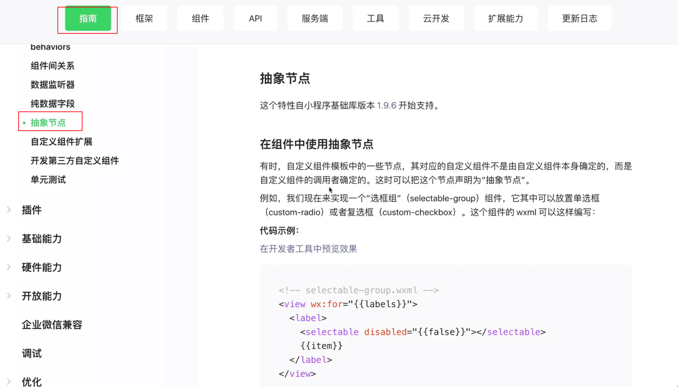

插槽和抽象节点的有什么区别吗？

最大的不同就是：就是在使用上的不一样：

插槽就是一段 xml 代码就好了。而抽象节点需要传递一个完整的组件

抽象组件更加灵活，并且自定性是一个终极的解决方案

### 防抖、截流与分页细节全分析

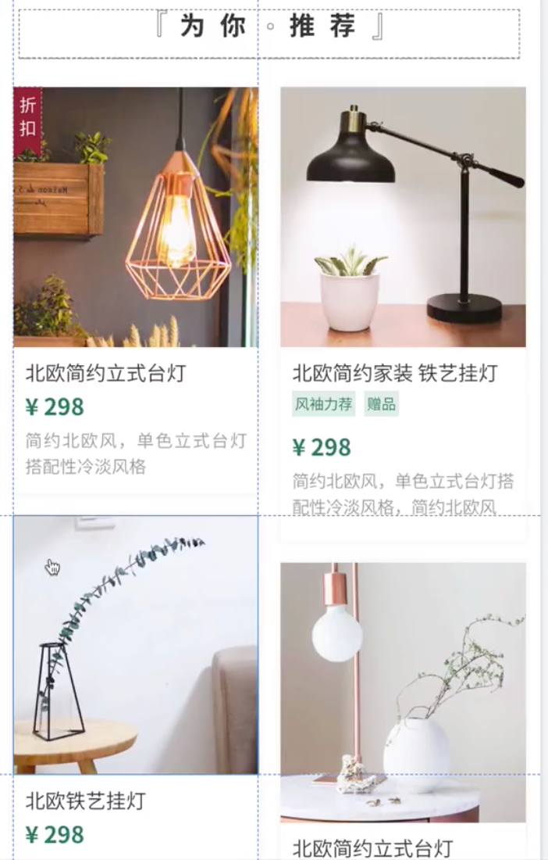

自定义一个组件称为一个抽象的节点，这里很明显就是一个商品就是一个组件

home.wxml

|  |
| --- |
| <view class="spu-bottom">  <image class="title-spu-bottom" src="/imgs/home/title/title@interest.png"></image>  <l-water-flow generic:l-water-flow-item=""></l-water-flow>  </view> |

新建一个组件

components -> spu-preview -> 组件

index.js

|  |
| --- |
| Component{  properties: {    },  data: {    }  } |

home.js

v1/spu/latest 接口是获取推荐商品数据的

|  |
| --- |
| async initBottomSpuList(){    } |

这里的分页处理还是跟之前获取 banner 的数据是不一样的

spu.js

|  |
| --- |
| import { http } from '../utils/http'  class Spu{  static async getLatest() {  Http.reqeust({})  }  }  // **需要考虑的情况**  // 1. 一条数据都么有  // 2. 最后一页， 还有没有更多的数据  // 3. 考虑累加的，分页的时候，setData 是对当前数据渲染的  // 4. 非分页数据有一个正在加载的状态还有一个空的状态  但是考虑到分页数据加载的状态:a:正在加载 b: 加载完成 c:没有更多数据了  // 5. 上滑页面触底 加载，避免用户重复发送请求，数据锁可以防止  // 按钮：防抖，截流。倒计时，模态的 loading。  // 6. 需要控制 start 和 count 的参数 |

### Paging 对象(1)

封装的时候考虑是以类还是函数的思想来进行封装

在 utils 工具类下新建一个 paging 的 js 文件

utils -> paging.js

|  |
| --- |
| class Paging{  // 使用的时候不关心细节  // 我需要下一页的数据的时候，就给我就 ok  // 实例化的方式提供给调用方(new Paging)，需要保存状态    start  count  url  locker = false // 锁  constructor(url, count=10, start=0) {  this.start = start  this.count = count  this.url = url  }    getMoreData() {  // getLocker  // request  // releaseLocker  }  _getLocker() {  if(this.locker) {  return false  }  this.locker = true  return ture  }  _releaseLocker() {  this.locker = false  }  } |

### 编程规则：多用 return 提前结束函数，少用 else

老的书里面有很多的思想就是一个函数返回一个 return，但是这种方法是不适合分支的判断的，造成思维的负担。

如果有 return 提前返回，会给return 提前结束，就会很容易思考一些复杂的问题。

### Paging 对象(2)

|  |
| --- |
| class Paging{  // 使用的时候不关心细节  // 我需要下一页的数据的时候，就给我就 ok  // 实例化的方式提供给调用方(new Paging)，需要保存状态  start  count  req  locker = false // 锁  url  moreData  constructor(req, count=10, start=0) {  this.start = start  this.count = count  this. req = req  this. url = req.url  }  getMoreData() {  if!(this._getLocker()) return  this. _actualGetData()  this._releaseLocker()  }  // v1/spu/lastest?start=0&count=10  _actualGetData() {  const req = this._ getCurrentReq()  let paging = Http.reqeust(req)  if(!paging) return null  if(paging.toal = == 0) {  return {  empty: true,  items: [],  moreData: false,  accumultor: []  }  }  this.moreData = this._ moreData(paging.total_page, paging.page)  }  _moreData(totalPage, pageNum) {  return pageNum < totalPage - 1  }    _getCurrentReq() {  let url = this.url // 保证去到的都是原始传过来的 req 中的 url，在构造函数中赋值的  const params = `start=${this.start}&count=${this.count}`  // 这里拼接的时候需要考虑url 是否有自定义参数  if(url.indexOf('?') !== -1) {  url += '&' + params  } else {  url += '?' + params  }  this.req.url = url  return this.req  // 值类型，和引用类型需要弄清楚  }  _getLocker() {  if(this.locker) {  return false  }  this.locker = true  return ture  }  _releaseLocker() {  this.locker = false  }  } |

### 第一阶段第六次作业 Sku 预研作业

sku 的相关作业

一个 sku 的效果如下：

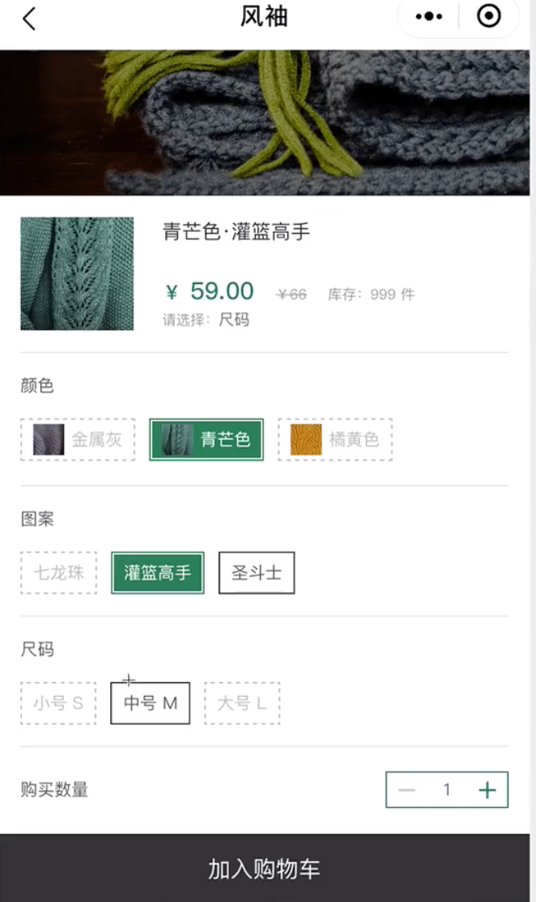

### Paging 对象(3)

utils -> Paing.js 代码如下：

|  |  |
| --- | --- |
| class Paging{  // 使用的时候不关心细节  // 我需要下一页的数据的时候，就给我就 ok  // 实例化的方式提供给调用方(new Paging)，需要保存状态  start  count  req  locker = false // 锁  url  moreData = true  constructor(req, count=10, start=0) {  this.start = start  this.count = count  this. req = req  this. url = req.url  }  async getMoreData() {  if(!this.moreData) return  if!(this._getLocker()) return  const data = await this. _actualGetData()  this._releaseLocker()  return data  }  // v1/spu/lastest?start=0&count=10  async _actualGetData() {  const req = this._ getCurrentReq()  let paging = await Http.reqeust(req)  if(!paging) return null  if(paging.toal = == 0) {  return {  empty: true,  items: [],  moreData: false,  accumultor: []  }  }  this.moreData = Pagin._ moreData(paging.total_page, paging.page)  if(this.moreData){  this.start+=this.count  }  this. _accumulate(pagin.items)  return {  empth: false,  items: paging.items,  moreData: moreData,  accumulator: this.accumulator  }  }  _accumulate(items) {  this.accumulator += this.accumulator.concat(items)  }  static _moreData(totalPage, pageNum) {  return pageNum < totalPage - 1  }    _getCurrentReq() {  let url = this.url // 保证去到的都是原始传过来的 req 中的 url，在构造函数中赋值的  const params = `start=${this.start}&count=${this.count}`  // 这里拼接的时候需要考虑url 是否有自定义参数  if(url.includes('?')) {  url += '&' + params  } else {  url += '?' + params  }  this.req.url = url  return this.req  // 值类型，和引用类型需要弄清楚  }  _getLocker() {  if(this.locker) {  return false  }  this.locker = true  return ture  }  _releaseLocker() {  this.locker = false  }  }  export { paging } |  |

model -> spu-paging.js

|  |
| --- |
| class SpuPaging {  static getLatest() {  return new Paging({  url: `spu/latest`  }, 3, 0)  }  }  export { SpuPaging } |

pages -> home -> home.js

|  |
| --- |
| async initBottomSpuList(){  const paging = await SpuPaging.getLatestPaging()  const data = paging.getMoreData()  if(!data) return  } |

第四周 攻克 SKU 和商品购物车

第四周很重要！我们会重点讲解SKU，SPU和购物车，完善购物车的复杂逻辑是每一个前端开发头疼的问题，更是电商项目的精髓所在，助力同学攻克难关！

## 瀑布流的静态样式

### l-water-flow 抽象组件的深入剖析

pages -> home -> home.js

|  |
| --- |
| async initBottomSpuList(){  const paging = SpuPaging.getLatestPaging()  const data = await paging.getMoreData()  if(!data) return  // 将数据传入到 spu-preview 的组件中  // 有个 refresh 参数，默认 false，不用修改。  // waterflow 自动会进行数据的累加，第二页的添加到第一页的后面  wx.lin.renderWaterFlow(data.items)  } |

components -> spu- preview -> index.wxml

|  |
| --- |
| <view class="container">  <image src="{{data.img}}"></image>  </view> |

components -> spu-preview-> index.js

|  |
| --- |
| Component{  properties: {  data: Object  }  } |

pages -> home -> home.wxml

|  |
| --- |
| <view class="spu-bottom">  <image class="title-spu-bottom" src="/imgs/home/title/title@interest.png"></image>  <l-water-flow generic:l-water-flow-item="s-spu-preview"></l-water-flow>  </view> |

app.json

|  |
| --- |
| usingComponents: {  "s-spu-preview": "components/spu-preview/index"  } |

### LinUITag 组件快速构建标签

app.json 中引用 lin-tag 组件

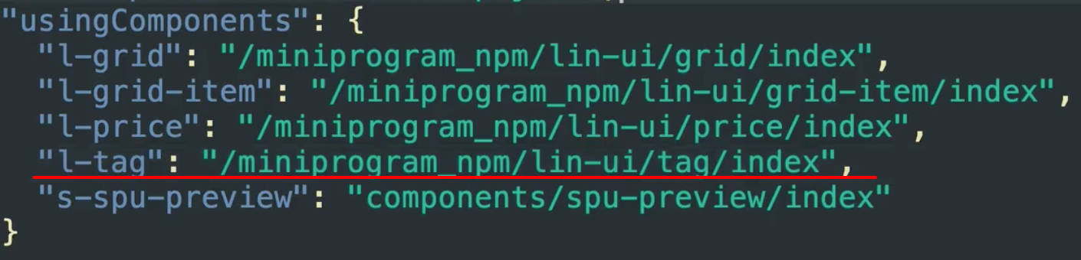

上节课可以看见组件可以显示了

components -> spu- preview -> index.wxml

|  |
| --- |
| <view class="container">  <image class="img" src="{{data.img}}"></image>  <view>  <text class="title">{{data.title}} </text>  <view class="tags">  <block wx:for="{{tags}}">  <l-tag l-class="l-tag" size="super-mini">{{item}}</l-tag>  </block>  </view>  <l-price></pirce>  <text></text>  </view>  </view> |

components -> spu- preview -> index.wxss

|  |
| --- |
| .img {  width: 340rpx;  height:  }  .l-tag {  background-color: #dcebe6 !important;  color: #157658 !important;  padding-left: 6rpx !important;  padding-right: 6rpx !important;  height: 36rpx;  } |

components -> spu- preview -> index.js

|  |
| --- |
| Component{  // 对外的属性  properties: {  data: Object  },  // 组件内部的数据  data: {  tags: Array  },  observers: {  data: function(data) {  if(!data) return  if(!data.tags) return  const tags = data.tags.split('$')  this.setData({tags})  }  }  } |

### 折扣价和原价常见错误逻辑

这一节课程增加价格和文字的显示，以及布局的控制，和样式的书写

详细的代码如下：

components -> spu- preview -> index.wxml

|  |
| --- |
| <view class="container">  <image class="img" src="{{data.img}}"></image>  <view class="content-container">  <text class="title">{{data.title}} </text>  <view class="tags">  <block wx:for="{{tags}}">  <l-tag l-class="l-tag" size="super-mini">{{item}}</l-tag>  </block>  </view>  <l-price value="{{data.price}}"></pirce>  <l-price **deleted** value="{{data.discount_price}}"></pirce>  <text>{{data.subtitle}}</text>  </view>  </view> |

components -> spu- preview -> index.wxss

|  |
| --- |
| .container {  width: 340rpx;  display: flex;  flex-direction: column;  box-shadow: 0px 0px 8px 0px rgba(119 163 149 0.2);  margin-bottom: 30rpx;  backgroud-color: #fff  }  . content-container {  display: flex;  flex-direction: column;    }  .img {  width: 100%;  height: 360rpx;  }  .l-tag {  background-color: #dcebe6 !important;  color: #157658 !important;  padding-left: 6rpx !important;  padding-right: 6rpx !important;  margin-right: 5rpx !important;  height: 36rpx;  }  . title {  font-size: 28rpx;  color: #333;  } |

原价和折扣价的区分的逻辑：

如果有折扣价的时候，绿色的就是折扣价，如果没有，就是原价

price：原价，这个价格肯定是有的

discount_price：折扣价，如果是打折的，这个价格就会有

discount_price 不存在就是显示 price，如果 discount_price 存在的话，就是 discount_price 显示在第一位，price 打横线的显示在第二位

接下来就是这个逻辑写在哪里？

spu-privew 的 index.js 里面好像不太合适，最合适的就是 wxs 来解决。

### 使用 wxs 解决负责的逻辑问题

工程根目录新建 wxs 目录，用来存放 wxs 的代码

{PROJECT_HOME} -> wxs

wxs -> price.wxs

|  |
| --- |
| function mainPrice(price, discountPrice) {  if(!discountPrice) {  return { price: price, display: true }  } else {  return { price: discountPrice, display: true }  }  }  function slashedPrice(price, discountPrice) {  if discountPrice) {  return { price: price, display: true }  } else {  return { price: null, display: false }  }  }  module.exports = {  mainPrice: mainPrice,  slashedPrice: slashedPrice  } |

这里是用 main 和 slashed 来区分两者的不同，而不用 original 和 discount 来区分。这个命名区分的规则还是有点讲究的。

下面就在引入 wxs

components -> spu- preview -> index.wxml

|  |
| --- |
| <wxs src="../../wxs/price.wxs" module="p"></wxs>  <view class="container">  <image class="img" src="{{data.img}}"></image>  <view class="content-container">  <text class="title">{{data.title}} </text>  <view class="tags">  <block wx:for="{{tags}}">  <l-tag l-class="l-tag" size="super-mini">{{item}}</l-tag>  </block>  </view>  <l-price value="{{p.mainPrice(data.price, data.discount_price).price }}"></pirce>  <l-price **deleted**  **wx:if="{{data.discount_price? true:false}}"**  **wx:if="** p.slashedPrice(data. price, data.discount_price).display}}**"**  value="{{p.slashedPrice(data. price, data.discount_price).price }}"></pirce>  <text>{{data.subtitle}}</text>  </view>  </view> |

另外折扣价格显示的问题，可以用 wx:if 来判断，也可用wxs 里面的逻辑来判断

### 瀑布流的初步成型

到这里最复杂已经完成了，这里就是样式的调整

价格的大小，折扣价的灰色

下面就在引入 wxs

components -> spu- preview -> index.wxml

|  |
| --- |
| <wxs src="../../wxs/price.wxs" module="p"></wxs>  <view class="container">  <image class="img" src="{{data.img}}"></image>  <view class="content-container">  <text class="title">{{data.title}} </text>  <view class="tags">  <block wx:for="{{tags}}">  <l-tag l-class="l-tag" size="super-mini">{{item}}</l-tag>  </block>  </view>  <view class="price-row">  <l-price  value-size="28"  unit-size="20"  autofix  value="{{p.mainPrice(data.price, data.discount_price).price }}"></pirce>  <l-price **deleted**  color="#999"  size="26"  l-class="discount-price"  **wx:if="{{data.discount_price? true:false}}"**  **wx:if="** p.slashedPrice(data. price, data.discount_price).display}}**"**  value="{{p.slashedPrice(data. price, data.discount_price).price }}"></pirce>  </view>  <text class="subttile">{{data.subtitle}}</text>  </view>  </view> |

components -> spu- preview -> index.wxss

|  |
| --- |
| .tags {  display: flex;  flex-direction: row;  margin-top: 6rpx;  margin-bottom: 8rpx;  flex-wrap: wrap;  }  .price-row{  display: flex;  flex-direction: column;  }  .dicount-price {  margin-top: 20rpx;  }  .subtitle {  font-size: 24rpx;  font-weight: 300;  margin-top: 6rpx;  color: #888;  } |

pages -> home -> home.wxml

|  |
| --- |
| <view class="spu-bottom">  <image class="title-spu-bottom" src="/imgs/home/title/title@interest.png"></image>  <l-water-flow generic:l-water-flow-item="s-spu-preview"></l-water-flow>  </view> |

pages -> home -> home.wxss

|  |
| --- |
| spu-bottom {  margin-top: 20rpx;  display: flex;  flex-direction: column;  align-items: center;  margin-top: 20rpx;  padding-top: 30rpx;  backgroud-color: #fff;  } |

### 动态计算图片宽和高

pages -> home -> home.js

|  |
| --- |
| data: {  spuPaging: null  }  async initBottomSpuList(){  const paging = SpuPagin.getLatestPaging()  this.data.paging = paing // 赋值给 data 里面的 paging 属性  cont data = await paging.getMoreData()  if(!data) return  wx.lin.renderWaterFlow(data.items)  }  // 小程序的的方法，拉到底的时候触发的方法  async onReachBottom() {  console.log('bottom....')  const data = await this.data.spuPaging.getMoreData()  if(!data) return  wx.lin.renderWaterFlow(data.items)  } |

到这里，往下滑动的时候，就会进行第二页的数据，第三页的数据显示

》》这里说一下之前的图片自动高度的作业

**第一种方案**：利用小程序的 image 的 mode。mode = "widthFix"

**第二种方案**：自己获取到图片的高度和宽度，然后动态计算出高度和宽度。

image 组件的上一个事件，在回调函数里面就可以拿到宽度和高度

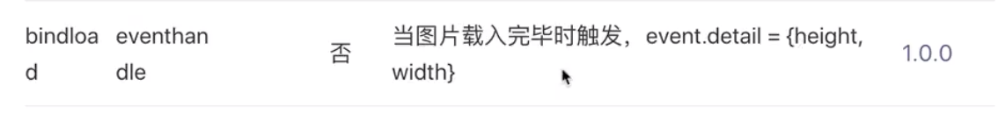

这种方案的话需要进行样式的绑定components -> spu-preview -> index.wxml

|  |
| --- |
| <image style="width: {{w}}rpx; heitght: {{h}}rpx" bind:load=" **onImgLoad** " src="{{data.img}"> |

components -> spu-preview -> index.js

|  |
| --- |
| methods: {  onImgLoad(event) {  cosnt { width, height } = event.detail  console.log(width, height)  // 方程式：height/width = h/340 求出来 h 就可以了  this.setData({ w: 340, h: 340*height/width })  }  } |

下面是 API 里面的方法，但是这个方法需要先设置 download 的域名

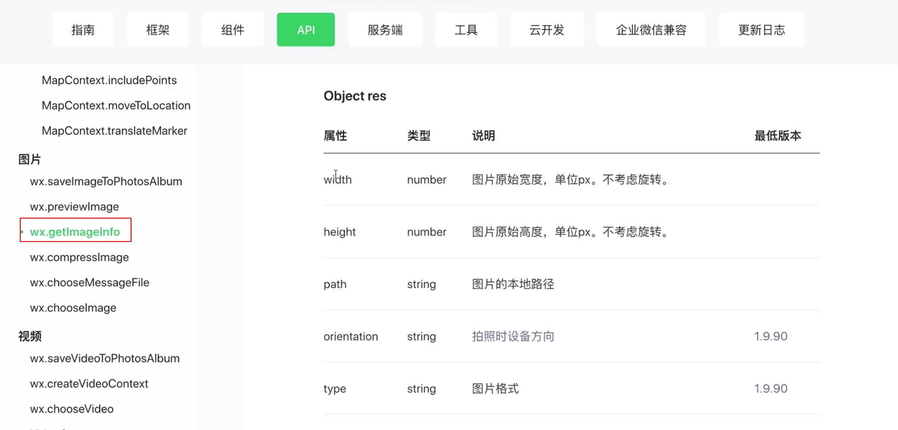

### Loading 的思维逻辑：正在加载其实是一种常驻状态

使用 lin-ui 的 LoadMore 组件来完成此功能是很方便的，自己写还是有点难度的

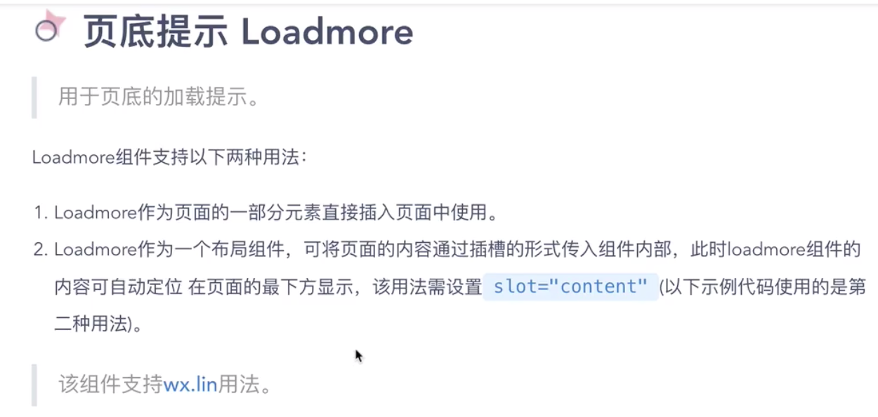

app.json 中引入 loadmore 组件

|  |
| --- |
| usingComponents: {  "l-loadmore": "/miniprogram_npm/lin-ui/loadmore/index"  }  "window": {  // 这个配置默认的是 50，这里我们修改为 100  "onReachBottomDistance": 50  } |

**第一种方法**直接当组件使用，如下，就在 home.wxml 里面书写代码，这里还需要写居中这些样式

pages -> home -> home.wxml

|  |
| --- |
| <view>  </view>  <l-loadmored></l-loadmore> |

**第二种方法**就是把 home.wxml 现在有的页面逻辑当成一个 loadmore的一个很大的插槽。这样就不用书写中间的这些样式

pages -> home -> home.wxml

|  |
| --- |
| <l-loadmore show>  <view slot="content" class="container">  </view>  </l-loadmore> |

三种状态：加载中…；加载完成；没有更多的数据了

看似是合理的，但是如果按照惯有的思维，代码就是很复杂的。仔细想后，其实就是两种状态：加载中…；没有更多的数据了。

换成两种状态的时候，其实思路是很简单的，不过也可以强行写三种状态，关键是三种状态在这种瀑布流的情况下是没有体现的，所以写两种状态就可以了，代码也很精简

### 实现页底提示

lin-UI的一个小技巧，只根据字体的宽度来显示这个宽度

这里我们设置成 reading 模式就可以了，但是左右内部边距是可以设置的

|  |
| --- |
| <l-tag type="reading" > |

pages -> home -> home.js

|  |
| --- |
| // 小程序的的方法，拉到底的时候触发的方法  async onReachBottom() {  console.log('bottom....')  const data = await this.data.spuPaging.getMoreData()  if(!data) return  wx.lin.renderWaterFlow(data.items)  if(!data.moreData) {  this.setData({loadingType: 'end'})  }  } |

pages -> home -> home.wxml

|  |
| --- |
| <l-loadmore show  type="{{ loadingType }}"  end-text="到底了。。。">  <view slot="content" class="container">  </view>  </l-loadmore> |

pages -> home -> home.js

|  |
| --- |
| data: {  loadingType: 'loading'  } |

wx:for 需要设置 key，否则 console 里面会与很多的警告日志

绝大多数的列表都是静态的，而瀑布流是动态的，所以每次都需要计算 key 的位置，而对于静态的可能意义就不太大。

## 推倒 SKU 这个大怪物

### 页面跳转与新机制 EventChannel

首先修改一下之前的价格：

components -> spu-scroll -> index.wxml

|  |
| --- |
| <l-price  l-value-class="price-values"  l-unit-class="price-unit"  value="{{p.mainPrice(item.price,item.discount_price).price}}"  >  </l-price> |

第二个就是 model->spu-paging.js 里面一次性获取数据改为 5 条。

接下来讲解的就是**详情页面的编写**，新建 detail 目录

pages -> detail -> detail.js, detail.wxml, detail.wxss, detail.json

严格意义来说 pages 下的东西都可以定位 components，component 的功能比 page 页面多

原型图：

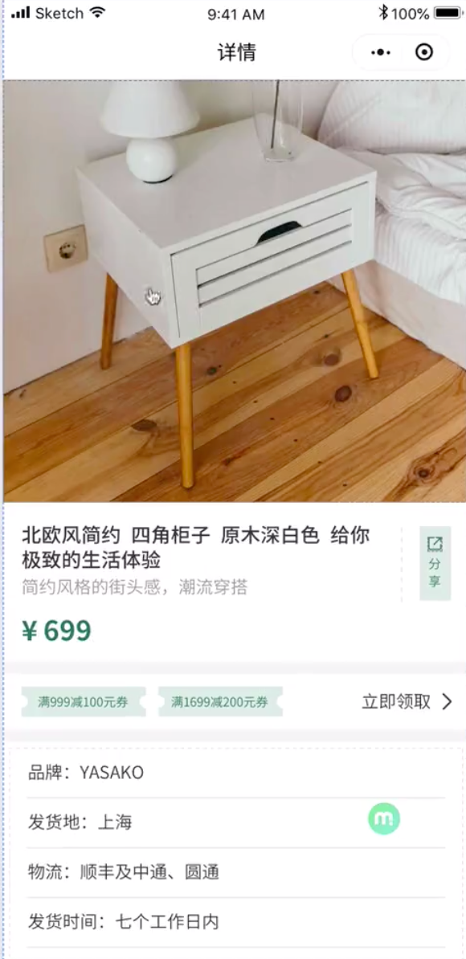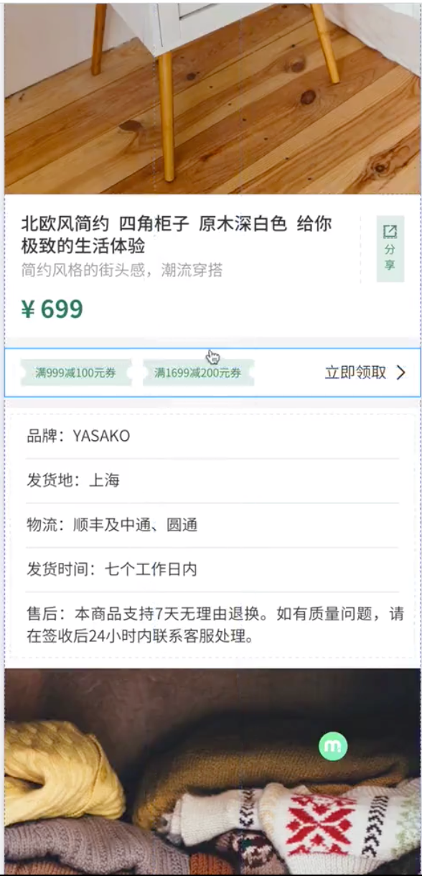

编写商品详情页面，现在去找接口：获取商品详情页面：v1/spu/id/{id}/detail

在商品详情页面加载商品详情页的数据，但是需要传递一个 id 参数的。这样考虑清楚商品详情页从哪里进入的就可以了，

spu-preview 和 spu-scroll 这两个组件里面会点击进去商品详情页面：

先绑定 tap事件，并且绑定 data 的 pid参数

components -> spu-preview -> index.wxml

|  |
| --- |
| <view data-pid="{{data.id}}" bind:tap="onItemTap" class="container">  </view> |

components -> spu-preview -> index.js

|  |
| --- |
| methods: {  onImgLoad(event) ...  onItemTap(event) {  console.log(event)  const pid = event.currentTaget.dataset.pid  // 1、跳转详情页面；2、pid 参数带过去  wx.navigateTo({  url: `/pages/detail/detail?pid=${pid}`  })  }  } |

navigateTo 跳转页面，这种不应该跳转到自定义组件里面去，不太好。

通过事件将 pid 抛出去，然后在 home.js 里面接收到 pid 参数，然后就在 home 里面进行页面的跳转。

如果 spu-preview 组件只在一个地方被使用，那么就可以在组件内部进行跳转，如果是在多处用到了这个组件，这个时候就不能进行组件内部的跳转了，最好是在 home 里面进行跳转的代码的书写

这里我们最后还是在组件内部进行跳转，这里的 spu-preview 组件里面是业务组件，其实也是可以的，而像 lin-ui 这种是通用型的组件，就需要考虑这种事情

这里是传递的单个值，但是如果是对象的话怎么办了？可以用 EventChannel。不过这个模型不太好理解，不太建议用

### Spu,Sku,规格名和规格值

详情页最难的就是 sku 这一块儿了

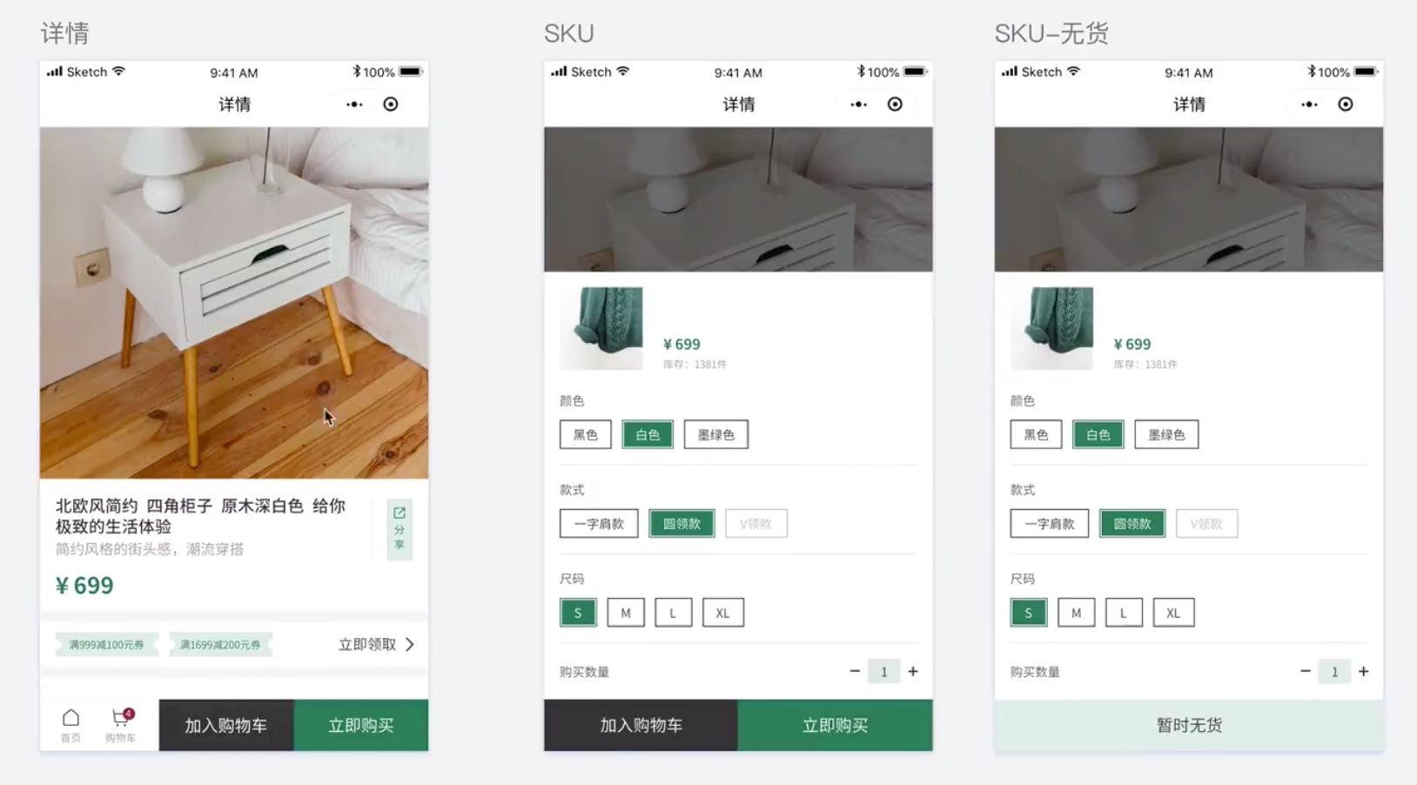

不只是技术的能力，而是综合的能力的，语言表达能力，产出的能力是很需要的。

那么我们来讲一下 SKU 和 SPU 来通俗的讲一下。

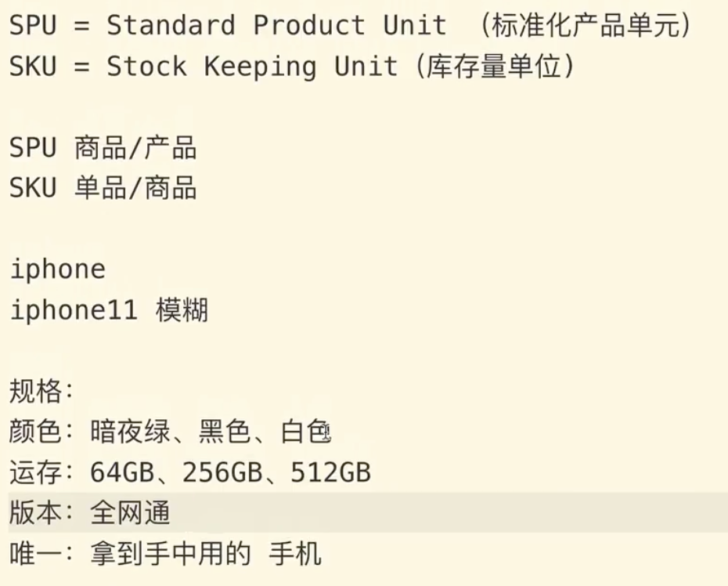

规格名：颜色、运存

规格值：就是规格名对应的值，如颜色对应的就是：暗夜绿、黑色和白色

### 从一个提问谈思考的精神

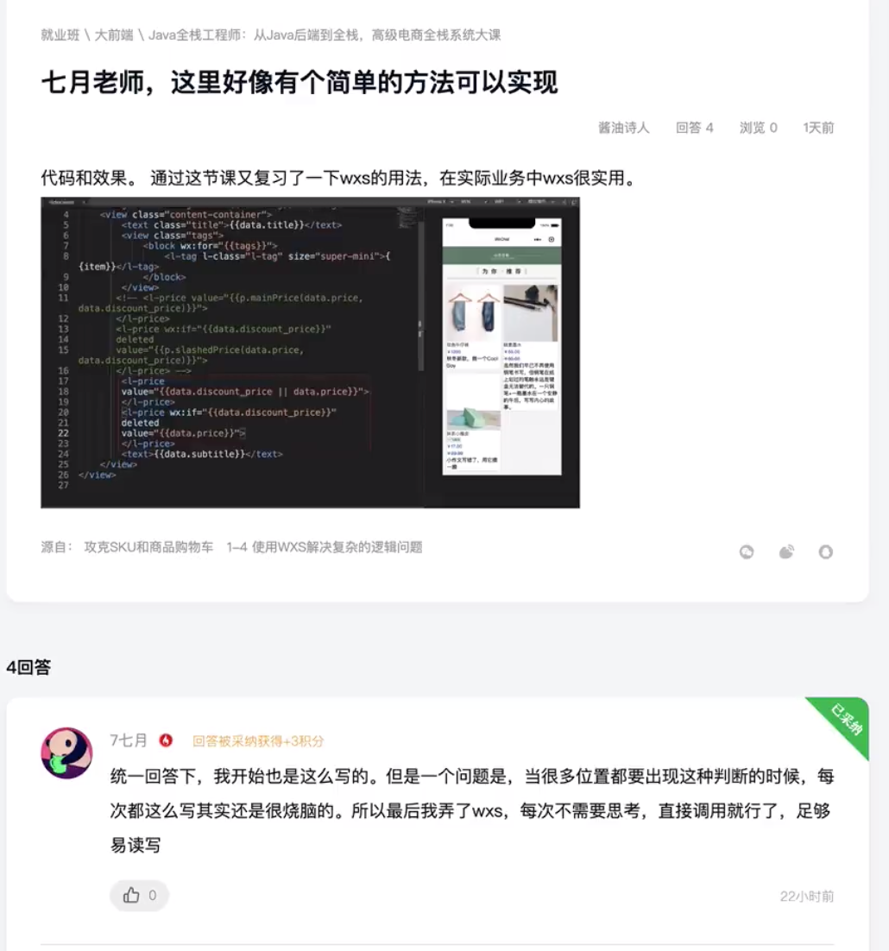

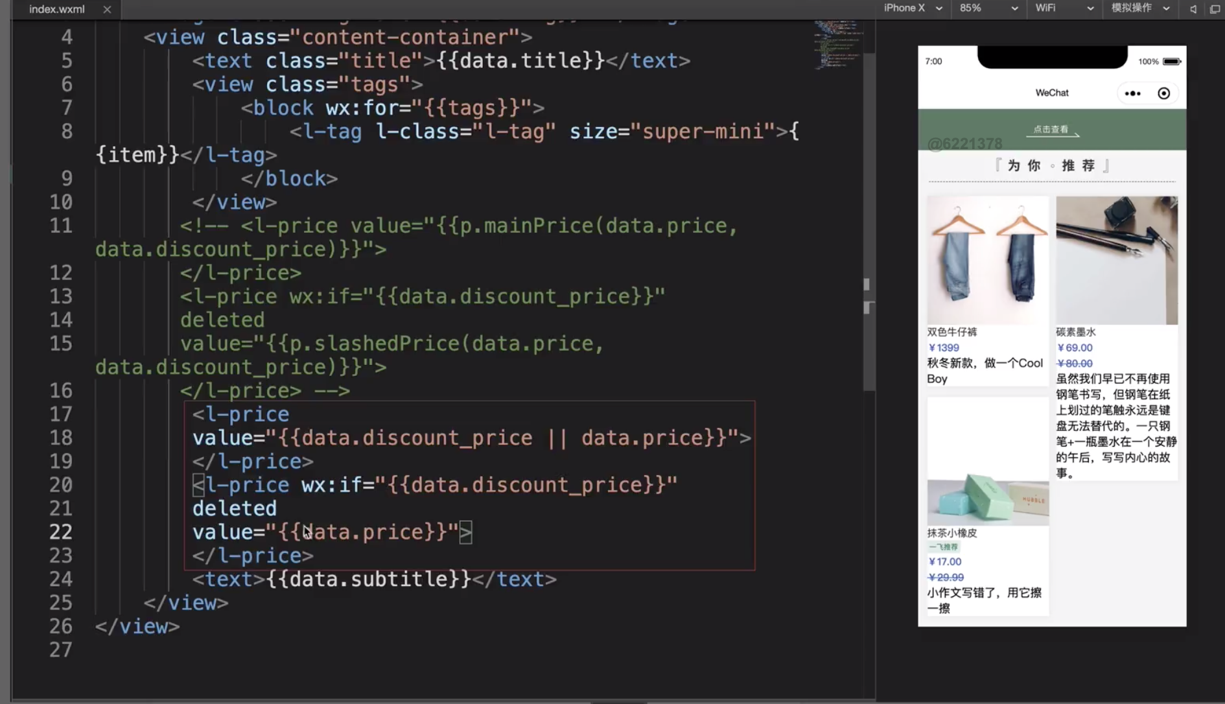

一定需要自己先动手做，然后比较一下别人是怎么写的，这样才有很大的提高

### 调整思维，才能解决复杂的逻辑问题

两个编程的技巧：

》》第一个：

思考复杂的问题的时候，脑袋就是一个浆糊，不容易想清楚，复杂问题的特点就是思考周期比较长，如半天或者一天。

这个时候就需要借助一下形象话的东西来辅助我们的思考

如变量的命名，可以很好的描述现实生活中的一些事物，变量的命名已经超过了代码的规范，如果有意义的话，是可以辅助我们思考的。

技术的问题当然我们可以搜索到，可是业务的问题有的时候你是无法描述清楚的，并且就算清楚了，可能也无法借鉴，场景不一样等这些情况的，这些就没有借鉴的意义了，那么这个时候就需要思考和经验的重要性了

》》第二个：核心的问题抽象出来

我们可以看 sku 的规格选择的页面，需要一个新的页面，这个不是关键，而加入购物车，或者图片，价格这些都不是关键。关键的是规格中间的这些东东。

规格的颜色、款式、尺码这些规格名，以及规格名对应的规格值，如颜色对应的黑色、白色和墨绿色等等。黑色是否有货，是否能点击，这些都是重点，这些才是关键

从这个流程来说，规格的选择是重点，这种思维也不是一下子出来的，需要的就是锻炼，找到问题的核心点

》》自定义组件的理解

第一个是代码的抽取，分开

第二个是复用，可以在多个地方进行使用

这些都是可以考虑的点，这里要说的就是复杂性问题的辅助问题的一个工具，重点是辅助工具，这样跟着老师学习就能学到这里面的奥妙

### 借助符号化的命名方式思考问题

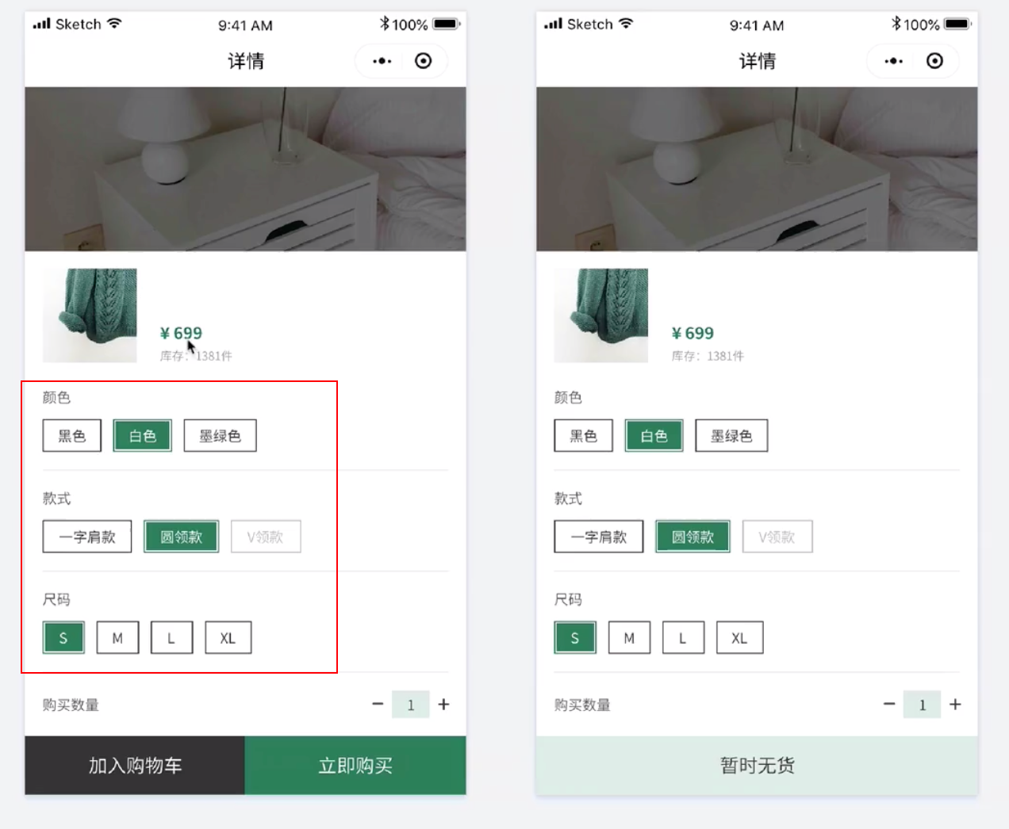

借助一些形象化的东西来辅助思考

新建目录，名字叫 realm，名义上就是控制、领域中心的意思

components -> realm

这里插播命名的技巧：带有特定领域的对象是可以的，sku-controller，这些命名都是可以的，如 spu-preview 和 spu-scroll。

但是如果对复杂的情况来说，看这里的话的就都是 sku-的一堆的代码了，很容易干扰思路的整理以及处理问题的复杂度

抛开 sku，寻找一个符号号的名字来进行命名，这样维护好的代码就会相对来说很容易

不过注意的就是这一点不能滥用

》》下面开始写代码，在 wxml 页面上写一个轮廓出来，如果么有思路的话就先写一个轮廓出来

components -> realm -> index.wxml

|  |
| --- |
| <view>  <view>  <image></image>  </view>  <view></view>  <view></view>  <view></view>  </view> |

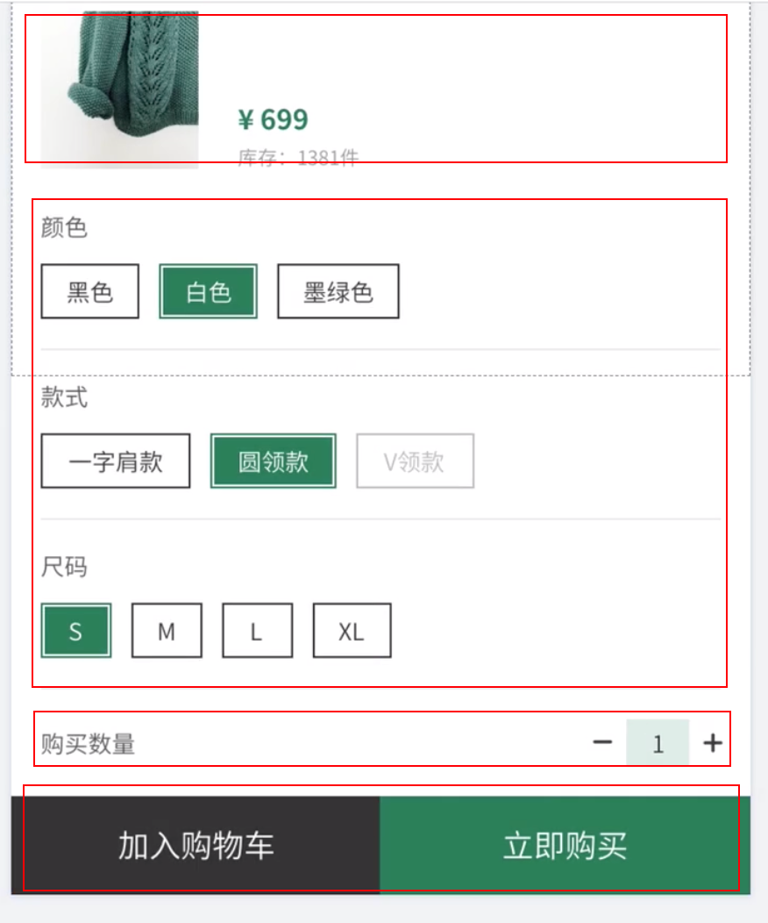

### 控制中心 Realm 与栅栏 Fence

components -> realm -> index.wxml

|  |
| --- |
| <view>  <view>  <image></image>  </view>  <view></view>  <view></view>  <view></view>  </view> |

中间规格选择的思维方式，三种

第一种：使用 grid 那种思维，都是一个整体，不用管中间的几行几列

第二种：以行为单位，重复三行，也是一个整体

第三种：以列为单位，重复三次，不过这种补好

最后我们以行为单位来进行组件的封装

新建组件

components -> fence -> index.wxml, index.wxss, index.js, index.json

这里我们很容易想到的就是，sku-row 的命名，但是 row 这个很抽象的东西，么有辨识度，所以这里为什么用 fence 了？意思是栅栏、墙的意思。那么这个就很形象的表示了规格中间的每行的选择

复杂业务逻辑的处理的时候，就需要简单名词，越简单的越好，找一些比较鲜明的事物的名词是非常好的。

那么现在考虑列的数量是一定的吗？可以想到的就是列不一定是一样的。

并且规格的值是都是显示的吗？不是的，显示的就是这个商品的在这个规格下的规格值的集合，就是这样的

### fence 与 fence-group 对象

打一个 fence 组件的草稿

components -> fence -> index.wxml

|  |
| --- |
| <view class="container">  <view class="title"></view>  <view></view>  </view> |

components -> realm -> index.wxml

|  |
| --- |
| <view>  <view>  <image></image>  </view>  <block wx:for="">  <s-fence></s-fence>  </block>  <view class="counter-container">  <l-counter></l-counter>  </view>    </view> |

还是用面向对象的思想来解决复杂问题的思路，比较好的

fence 是一个对象，那么还需要一个整体来管理 fence 的这个子对象

在 components 下新建一个 models 目录，这个目录放有关于自定义组件的 model。就放在这里了。不过放在项目目录下的 models 也可以。

** 这里对之间的 model 目录进行重构了，改为models 目录了。所以这里新建好的时候就是 models 目录了

新建 fence 和 fence-group对象

{PROJECT_HOME}/components/models/fence.js

{PROJECT_HOME}/components/models/fence-group.js

这里考虑的是一个数据流向的问题，首先从服务器拉回数据，从 home 中流向 detail 中，然后流向 realm 中，最后流向 fence 中

realm 是没有构建 model 的，因为 realm 大部分的代码都是对实例化一些对象，然后调用这些对象的一些实例化方法，realm 是没有很强的业务性的。

如果你以后的realm 代码中是有很多的业务性的，这个时候就可以抽象出一个 model 出来

## SKU 总体思路流程分析与矩阵思维简化规格值提取

### SKU 方案整理一：规格值的提取

spu-preview 里是有一个跳转的方法的，onItemTap，并且传过了一个 pid 的参数

后面再使用组件的时候都需要到对应的 json 文件里面引用进来

models -> spu.js

|  |
| --- |
| class Spu {  static getDetail(id) {  return Http.request({  url: `spu/id/${id}/detail`  })  }  }  export { Spu } |

pages -> detail -> detial.js

|  |
| --- |
| onload: async function(options) {  const pid = options.pid  const spu = await Spu.getDetail(pid)  this.setData({ spu })  } |

pages -> detail -> detail.wxml

|  |
| --- |
| <s-realm ><s-realm> |

components -> realm -> index.js

|  |
| --- |
| properties: {  spu: Object  } |

这里需要熟悉后台返回的接口的数据的详细结构

并且这里演示了一下 CMS 中 sku 新建的时候是什么样的

规格管理里面进行规格的添加

这里两小节先给 sku 一个整体的任务，这节课介绍 sku 的提取

### SKU 方案整理二：核心问题是规格值状态的确定

黑色、白色、灰色分别代表选中、可选、不可选的状态

sku 就是围绕可选、不可选这些状态的转换

京东为预设一个默认的 sku，淘宝是不给选的默认的 sku。

先考虑不给默人选中的思路：一进来应该就是白色的，没有绿色选中的，也没有灰色不可选的状态的。

SKU 核心难点：随着用户选择的规格值，需要计算出所有规格值的状态。

因为真实的场景可能会选择款式，然后选择尺码，最后选择颜色

这里的**难点就是推测出其他的规格值的状态**

其实就像查字典的思维，如果是编程的话就是 hashmap 类型，如果选中一个规格值了，就去字典中查一下，看有么有，有就选中了，没有就未选中。

### 用矩阵的思想提取规格值

如果需要处理数据就用监听器来处理数据，因为 spu 改变后就会触发监听器

另外的方式就是通过小程序的生命周期函数(不推荐的)

components -> realm -> index.js

|  |
| --- |
| properties: {  spu: Object  }  observers: {  'spu': function(spu) {  if(!spu) return  // 提取规格值    }  } |

这里将数据处理逻辑定位到 fence-group 中是最好的，处理好的数据交给 fence

components -> models -> fence-group.js

|  |
| --- |
| class FenceGroup {  spu  skuList = []  constructor(spu) {  this.spu = spu  this.skuList = spu.sku_list  }    }  export { FenceGroup } |

sku_list 中的specs就是主要分析的规格的数据结构

这里借助矩阵的思维来提取不同规格值的数据

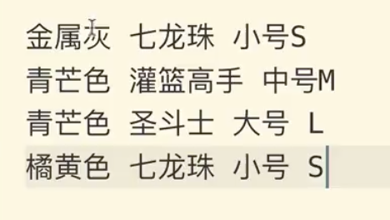

这是数组的形式，这里我们将行转列的话就可以按照矩阵的方式来提取了。

线性代数

概率论与统计

目的是做出好的产品来，所以基础知识等到缺什么的时候再去补

重要的是逻辑思维

### 数学小课堂：矩阵的转置与旋转

这个是后面补的一节课的视频，来讲一下矩阵的转置，和矩阵的旋转

矩阵的旋转：顺时针或者逆时针都是可以的

矩阵的转置：行号和列号进行互换，就是按照中轴线进行翻转

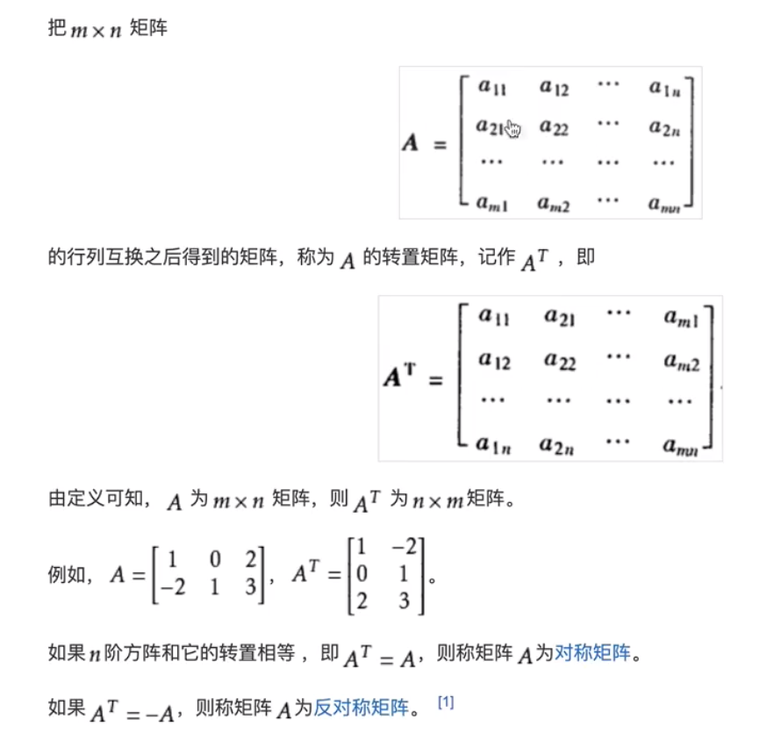

通过矩阵的作用可以很方便的来解决问题，当然用循环、然后一个一个去重也是可以的。

### 矩阵的遍历

如何在 JavaScript 里面表示这个矩阵，来如何计算了

二维数组就可以表示矩阵了

components -> models -> fence-group.js

|  |
| --- |
| class FenceGroup {  spu  skuList = []  constructor(spu) {  this.spu = spu  this.skuList = spu.sku_list  }  initFences() {  const matrix = _createMaxtrix(this.skuList)  matrix.forEach((element, i, j) => {  })  }  _createMatrix(skuList) {  const m = []  skuList.forEach(sku => {  m.push(sku.specs)  })  return new Matrix(m)  }  // 这里两个方案：  // 1、js 函数库对矩阵直接进行转置(js 函数库太少，并且太大，而且不再维护了)  // 2、借助矩阵的思维来进行转置  }  export { FenceGroup } |

给矩阵单独创建一个类，来进行操作，把双重循环尽量放到 matrixjs 文件里面

components -> models -> matrix.js

|  |
| --- |
| class Matrix{  m  constructor(matrix) {  this.m = this.matrix  }  get rowsNum() {  return this.m.length  }  get colsNum(){  return this.m[0].length  }  // 经典的生成器的写法  // 抽取出的双重 for 循环是为了抽取代码，不用每次使用的时候都需要写这段代码  each(cb){  for(let j = 0; j< this.colsNum;j++) {  for(let i = 0; i< this.rowsNum; i++) {  const element = this.m[i][j]  // 这里怎么返回了? 借助回调函数  cb(element, i, j)  }  }  }  } |

### Fence 的实例化

这里看上一小节的 matrix.js 文件的循环的顺序

列号在外层，行号在外层，是先遍历第一列，然后再遍历第二列

components -> models -> fence-group.js

|  |
| --- |
| class FenceGroup {  spu  skuList = []  constructor(spu) {  this.spu = spu  this.skuList = spu.sku_list  }  initFences() {  const matrix = _createMaxtrix(this.skuList)  const fences = []  let currentJ = -1  matrix.forEach((element, i, j) => {  // 进入到 if 里面就是进入一个新的列，也就是创建一个新的 Fence  if(currentJ !== j) {  currentJ = j  fences[currentJ] = this. createFence(element)  }  fences[currentJ].pushValueTitle(element.value)  })  console.log(fences) // for test  }  _createFence(ele) {  const fence = new Fenc()  // fence.pushValueTitle(ele.value)  return fence  }  }  export { FenceGroup } |

components -> models -> fence.js

|  |
| --- |
| class Fence {  valueTitles = []  specs  constructor(specs) {  this.specs = specs  }  pushValueTitle(title) {  this.valueTiles.push(title)  }  init() {  this.specs.forEach(s => {  this.pushValueTitle(s.value)  })  }  }  export { Fence } |

上面的代码的话还是需要举下面的例子：

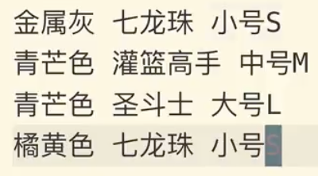

### 测试 Fences

这节课来测试 Fences 代码。

components -> realm -> index.js

|  |
| --- |
| properties: {  spu: Object  }  observers: {  'spu': function(spu) {  if(!spu) return  // 提取规格值  const fenceGroup = new FenceGroup(pid)  fenceGroup.initFences()  }  } |

**分享一个小技巧**：添加编译模式 -> 直接进入 detail 页面，这样就不用每次都点击首页，然后进入到调试的页面

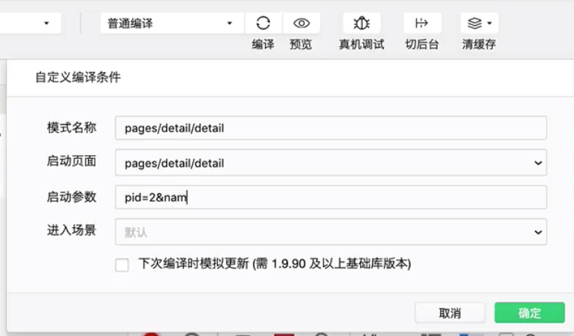

》》这里再说一下：sku 和购物车的代码还是比较复杂的，所以又是跨文件的代码的话还是不太容易看出来的，尽量最好自己调试代码，发现问题

反正调试能够发现的问题都不是问题，什么是问题了？

a.原理性的；b.知识点性的；c.逻辑思维性的

### 自己实现矩阵的转置

上面是使用循环的方式实现了规格值的提取，那么这里使用矩阵的转置来实现规格值的提取。

components -> models -> matrix.js

|  |
| --- |
| // 转置的功能  transpose() {  const desArr = []  for(let j = 0; j < this.colsNum; j++) {  desArr[j] = []  for(let i = 0; i < this.rowsNum; i ++) {  desArr[j][i] = this.m[i][j]  }  }  return desArr  } |

components -> models -> fence-group.js

|  |
| --- |
| initFences1() {  const matrix = this._createMatrix(this.skuList)  const fenceArr = []  const AT = matrix.transpose()  AT.forEach(r => {  const fence = new Fence(r)  fence.init()  fenceArr.push(fence);  })  } |

在 realm.js 中的 observers 的spu 的监听，改调用这个initFences1 方法。

### 谈数学、面向对象与思维编程

这节课来分析一下 initFences1 方法为什么比 initFences 好。

有的童鞋写代码追求性能，有的写完就完事了，有的是追求美感。

哈哈哈，不过追求的还是美感，不过从实际的角度来看的话：

1、 initFences1的方法封装性比较好，那么易读性就很好，就可以第一时间看出来是干什么用的

2、面向对象就需要有很好的封装性，initFences1的方法就是很好的面向对象的写法

最后说一下数学的问题，之前已经说过数学对编程重不重要的这个问题了，就不再阐述了，这里再比较一下上面的两个方法，转置是用了双重的循环，但是第一个方法是循环了一次，不过这不代表下面的转置的方法就比循环一次的效率低。

不过当 sku 过多的时候，可以进行 sku 的规格的合并，如淘宝的一些商品就是这么做的

### 构建 Cell 对象

上面已经写完了 fence 的内容，但是 fence 下面的 valueTitles只是保存了 value 的内容，还有 id 等数据。

那么这里考虑的就是要保存对象的数据了，这里可以直接 Object 类，但是不够直接，如果是在数据量很多的情况下，就不太清晰明了了

到这里为止，规格就被定义为了三个组件：fence-group.js, fence.js, cell.js

而这个布局被定义为 realm 组件

这个时候就可以再抽取出一个类，行里面的每个元素都可以当成一个类

components -> models -> cell.js

|  |
| --- |
| class Cell {  title  constructor(spec) {  this.title = spec.value  }  }  export { Cell } |

此时 fence.js 的代码也需要改了

components -> models -> fence.js

|  |
| --- |
| class Fence {  cells = []  specs  constructor(specs) {  this.specs = specs  }  // pushValueTitle(title) {  // this.valueTiles.push(title)  // }  init() {  this.specs.forEach(s => {  // this.pushValueTitle(s.value)  const cell = new Cell(s)  this. cells.push(cell)  })  }  }  export { Fence } |

第五周 SKU 核心：规格状态、编码、无货逻辑

上周我们为SKU打下了坚实的理论基础，本章我们逐步进入SKU的核心算法

## Cell 对象

### SKU 串码编号

》》先讲一下 specs 中的数据结构：

后台接口返回的数据要弄的一清二楚，如下图所示：

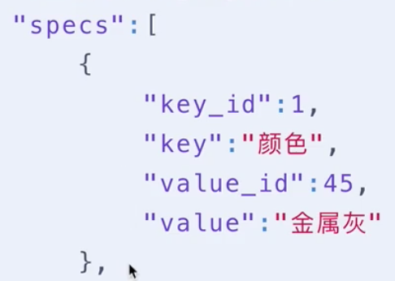

那么这里的 key_id,value_id 是什么了？

》》这里说一下 code 的值的含义



2 表示 SPU_ID

$后面表示这个 SPU的SKU规格，然后#就是分隔每个规格的

1-42：表示 key-id = 1 value_id = 42

### Fence 与规格名的对应关系

关键点就是：

cell = 规格值

fence = 规格名

components -> models -> fence.js

|  |
| --- |
| class Fence {  cells = [] // cell 的集合  specs // 规格数据  title // 规格的名字  id // 规格的 id  constructor(specs) {  this.specs = specs  this.title = specs[0].key  this. id = specs[0].key_id  }  init() {  this.specs.forEach(s => {  const cell = new Cell(s)  this. cells.push(cell)  })  }  }  export { Fence } |

components -> models -> cell.js

|  |
| --- |
| class Cell {  title  id  constructor(spec) {  this.title = spec.value  this.id = spec.value_id  }  }  export { Cell } |

### Cell 去重

目前的数据结构如下：

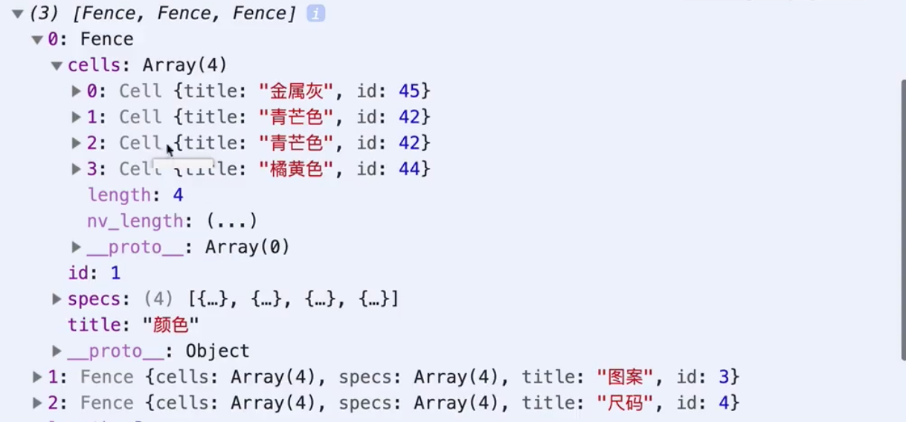

所以青芒色需要去重

components -> models -> fence.js

|  |
| --- |
| class Fence {  cells = [] // cell 的集合  specs // 规格数据  title // 规格的名字  id // 规格的 id  constructor(specs) {  this.specs = specs  this.title = specs[0].key  this. id = specs[0].key_id  }  init() {  // 抽取出进一步的初始化方法，就不用在代码里初始化写注释  // 并且如果初始化代码很多的时候，init 方法就会有很多的代码  this._initCells()  }  _initCells() {  this.specs.forEach(s => {  // 这里进行去重判断，这里用 some 来进行判断去重  // some every 遍历  const existed = this.cells.some(c => {  return c.id === s.value_id  })  if(existed) return  const cell = new Cell(s)  this. cells.push(cell)  })  }  }  export { Fence } |

到这里去重已经完毕，可以看见青芒色去重的工作已经完毕

### Cell 自定义组件

这里可以写写页面了

components -> models -> fence-group.js

|  |
| --- |
| fences = []  initFences1() {  const matrix = this._createMatrix(this.skuList)  const fenceArr = []  const AT = matrix.transpose()  AT.forEach(r => {  const fence = new Fence(r)  fence.init()  fenceArr.push(fence);  })  this.fences = fences  } |

components -> realm -> index.js

|  |
| --- |
| properties: {  spu: Object  }  observers: {  'spu': function(spu) {  if(!spu) return  // 提取规格值  const fenceGroup = new FenceGroup(pid)  fenceGroup.initFences()  this. bindInitData(fenceGroup)  }  }  methods: {  bindInitData(fenceGroup) {  this.setData({fences: fenceGroup.fences})  }  } |

components -> realm -> index.wxml

|  |
| --- |
| <view>  <view>  <image></image>  </view>  <block wx:for="{{fences}}" wx:key="{{index}}">  <s-fence fence="{{ item }} "></s-fence>  </block>  <view class="counter-container">    </view>  </view> |

components -> fence -> index.wxml

|  |
| --- |
| <view class = "container">  <view class="title">{{fence.title}}</view>  <view class="row-container">  <block wx:for="{{fence.cells}}" :key="{{index}}">  <s-cell class="cell" cell="{{item}}"></s-cell>  </block>  </view>  </view> |

cell 这个很像 lin-ui里面的 tag，其实也是可以的，但是仔细看设计图的话，有灰色的虚线，并且有两个颜色的实现，并且还有规格的图片，所以这里我们尝试自己写这种 cell 组件的样式

所以我们这里再建立一个自定义的组件

components -> cell -> index.wxml, index.wxss, index.js, index.json

components -> cell -> index.wxml

|  |
| --- |
| <view class = "container">  <view class = "inner-container">  <text>{{ cell.title }}</text>  </view>  </view> |

### 初步完成规格矩阵渲染

这一节我们编写 cell 的样式，不过这种样式还是很难的

详细看设计图

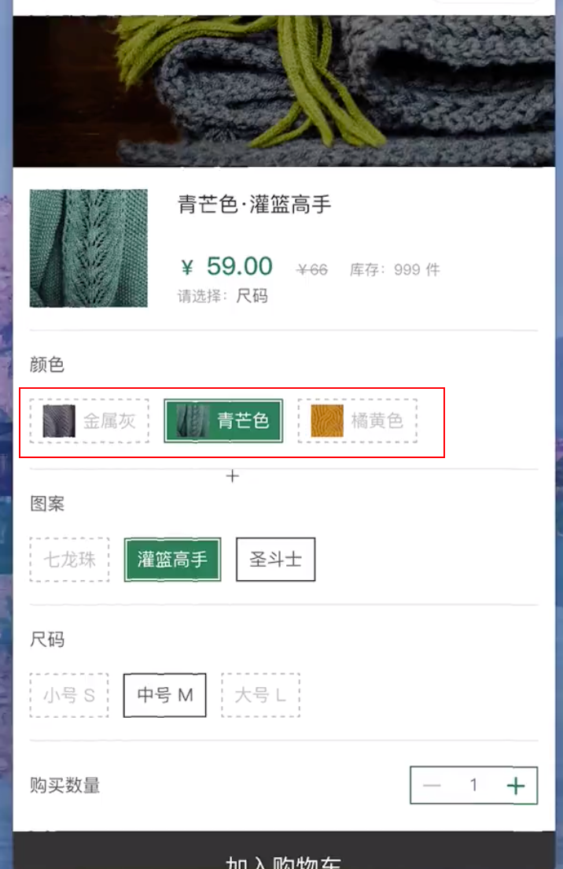

这里看设计图的样式还是很多的，把这么多的样式都写在一个组件里面，代码还是比较多的，所以不建议这么弄，那么后面会讲到

这里我们先写一种样式的，及时可以选择的，也就是 【圣斗士】这里的样式

components -> cell -> index.wxss

|  |
| --- |
| .container {  border: 2rpx solid #333;  }  . inner-container {  height: 60rpx;  padding-left: 15rpx;  padding-right: 15rpx;  display: flex;  flex-direction: row;  align-items: center;  bacgroud-color: #fff;    } |

cell 的固定宽度是不能给的，而是用内容撑起来的，必须是自适应的

这里需要就是在外面应用 flex 布局，就会将块状元素变为行内元素了，如下的样式代码，而 cell 就是 flex 的 item 的子项，所以会有这个特性

components -> fence -> index.wxml

|  |
| --- |
| <view class = "container">  <view class="title">{{fence.title}}</view>  <view class="row-container">  <block wx:for="{{fence.cells}}" :key="{{index}}">  <s-cell class="cell" cell="{{item}}"></s-cell>  </block>  <view class="hr"></view>  </view>  </view> |

components -> fence -> index.wxss

|  |
| --- |
| .row-container {  display: flex;  flex-direction: row;  align-items: center;  flex-wrap: wrap;  }  .title {  color: #555;  font-size: 24rpx;  margin-top: 28rpx;  margin-bottom: 28rpx;  }  .cell {  margin-bottom: 30rpx;  margin-right: 20rpx;  }  .hr {  width: 690rpx;  height: 2rpx;  backgroud-color: #e9e9e9;  } |

这里还有一个隐藏的问题：如果 cell 非常多的话，如 10 个，就的换行了

设计图的所有是边距的，这里在 realm 中设置样式

components -> realm -> index.wxss

|  |
| --- |
| .container {  padding: 30rpx;  } |

### SKU 算法的难点是确定规格的禁用状态

下面就进到的 SKU 的核心算法，前面的很多代码都试一些准备工作。

SKU：确定一组规格，确定一个唯一的单品。

这是前段进行规格选择的一个目的，但是确定一个唯一的单品，难吗？

如果是只有可选和待选的状态的时候，那么是很简答的，谈不上什么算法

但是，如果青芒色-灌篮高手的时候，小号 s 的选择就可以了。

上面的这种的体验是非常差的，买东西的时候体验是非常重要的，除非你卖的东西是独此一家的。上面的体验就是，我到底怎么知道哪个规格是存在的，所以这种体验非常不好

排列组合也是 SKU 中需要的到的一个数学知识

如果是提高体验的话，就需要提前告诉用户，你哪些是可选的，哪些是不能选的。

SKU 的算法是为了体验，规格的状态：**可选、选中、禁用**

这个里面的**关键点：禁用状态的确定**

### SKU 核心算法剖析

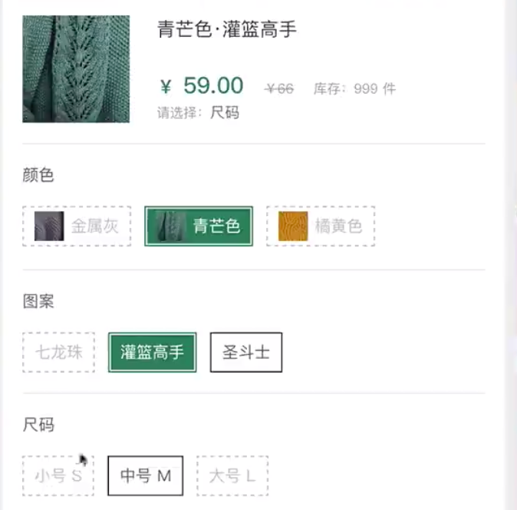

上节课确定了我们需要攻克的目标，那么怎么确定这个禁用状态了？

要详细听老师讲的思维的这个过程，网上的教程基本没有像在这里讲的这么详细的，都是讲些基本思路，这些基本思路和真实实现还是有很大的鸿沟的。

我们需要根据用户的行为来推演这个问题，当选青芒色的时候，七龙珠是不能选的，而只能选灌篮高手和圣斗士，这时候就选择了部分的 SKU 路径，那么再看灌篮高手和小号 S 存在这样的关系吗？不存在的，就禁用了，中号 M 是存在的，那么就可以选的

每当用户选择一个规格的时候，就去确认其他规格是否能用的，待确认的 SKU 路径是否存在的，就可以判定是否是禁用状态了

从上面的分析可以提取出两个概念来：

1、待确认的 SKU 路径

2、已存在的 SKU 路径

用字典的思路来解决这个问题，那么就需要确定字典的内容

第一个问题就是讲已存在的 SKU 路径提取出来，每次生成一个待确认的 SKU 路径，就去这个里面找。

第二个问题就是待确认的 SKU 路径怎么确认？就是字典买回了，我查哪些字，这些字怎么确认？

待确认的SKU 路径的确定是个难点。这里通过举例来进行演示：

选择青芒色的时候，那看来待确认的 SKU 路径是：青芒色->七龙珠，青芒色->灌篮高手，青芒色->圣斗士，三个，那么这种路径是错误的，后面再讲是为什么错误的。

上面的**错误**就是：颜色和图案的选择，忘记了颜色和尺码的的选择，所以上面的待确认的 SKU 路径是缺少三种的。

颜色+图案，颜色+尺码的路径，如果是更多的规格的话，每一个都需要查找

那么现在降到的就是青芒色的时候，有可能青芒色和小号 s 是存在的，但是选择了灌篮高手，小号 s 是不存在的

禁用还是不禁用，跟已选的规格是相关的，你选一个规格，或者选两个规格的时候，都是不一样的，所以需要每次都计算

### SKU 核心算法其实就是一句话，我之前已经讲过了

上节课的分析还存在的漏洞，是什么了?

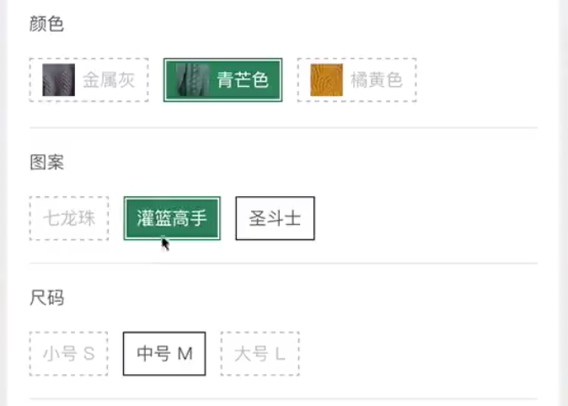

意思就是计算了和尺码的待确认状态后，还需要考虑和金属灰和橘黄色的状态的

上面的出现的这个问题就是思考问题还是以线性思维的方式去思考问题，所以需要考虑到很多的情况

有限个数提出无线个数的规律来，从简单的思路出发。

**不要以线性的思路去思考这个问题，而是只要改变了已选规格，所有的规格值都需要计算是禁用还是可选**

写代码是逻辑能力的提升

游戏、看书、音乐能培养抽象能力的提升

### 矩阵列不同规格的问题解答

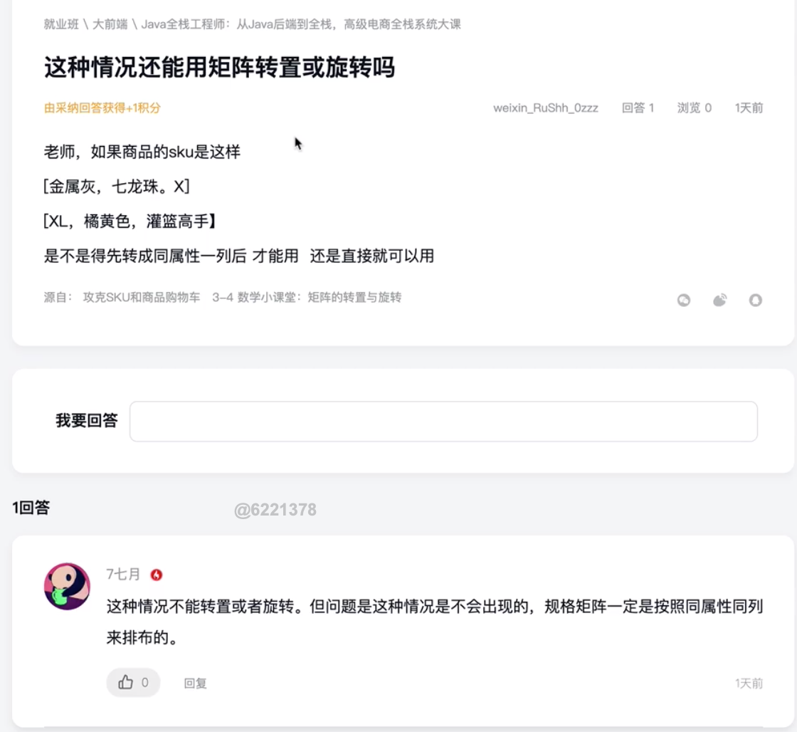

用户选择了规格的时候，必须进行一个排序来进行最后 SKU 规格的匹配

## SKU 核心算法与具体实现

### 数学小课堂：排列组合在 SKU 中的应用

两个核心问题：

1、待确认的 SKU 路径

2、已存在的 SKU 路径

现找已存在 SKU 路径，从 specs 里面提取

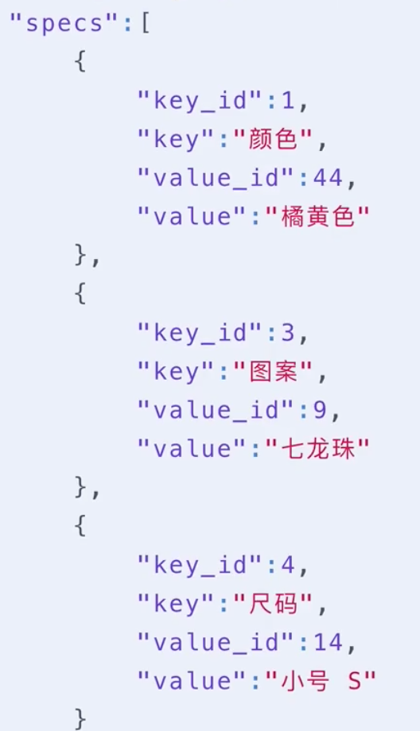

这里比如说 *橘黄色-七龙珠-小号 S* 就是一个完整的 SKU 路径

这个案例的数据就是 **4 个完整的 SKU 路径**

**存在的 SKU 路径**

那么**字典**里面存的是不仅是完整的 SKU 路径，还需要存部分的 SKU 路径。

在一个完整的 SKU 路径里面的局部的组合也算是部分的 SKU 路径。

任意一个的或者多个的组合就是部分的 SKU 路径

这样一算就是4*7 = 28 种。

》》下面说一下数学中的排列和组合的知识

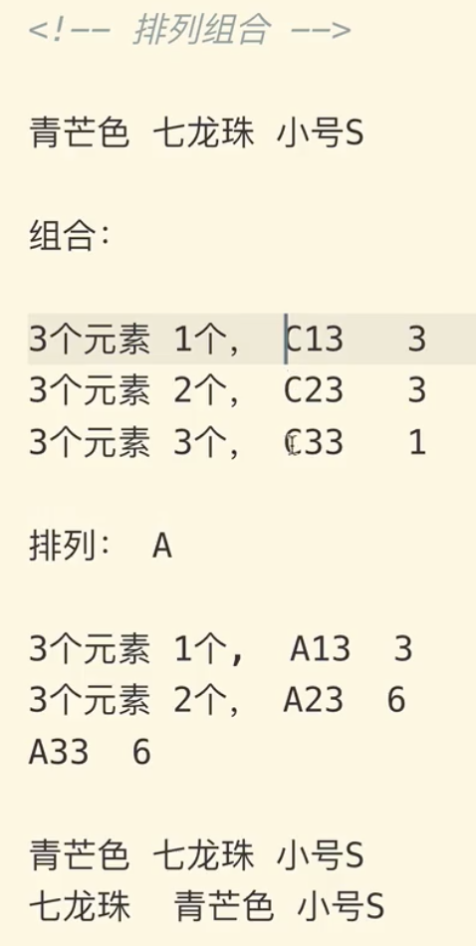

### SkuCode 类拆分 Sku 可能的路径

现在就开始写代码了，那么写在哪个类里面了，目前 models 下面有 fence.js，fence-group.js，cell.js，matrix.js 这几个类。

经过视频里的一顿分析感觉都不太合适，这里我们需要的这个类需要有的功能是：

1、负责拆解所有的 SKU，形成路径字典

2、判断每次用户选择的 SKU 路径是否存在这个字典里面

这里新建一个 judger.js类

components -> model -> judger.js

|  |
| --- |
| class Judger {  fenceGroup  pathDict = []  constructor(fenceGroup) {  this.fenceGroup = fenceGroup  }  initPathDict() {  this.fenceGroup.spu.sku_list.forEach(s => {  // 这里需要使用排列组合的算法，还是有点复杂的，所以新建sku-code.js 封装这个逻辑  })  }  } |

components -> model -> sku-code.js

|  |
| --- |
| class SkuCode {  code  spuId  segments = [] // 当前 sku 所有路径的可能组合  constructor(code) {  this.code = code  }  _splitToSegments() {  // 2$1-44#3-9#4-14  const spuAndSpec = this.code.split('$')  this.spuId = spuAndSpec[0]  const specCodeArray = spuAndSpec[1].split('#')  // 三个元素的一个有限的推演的，这个是基于组合的算法    }  } |

将组合的这个函数就写在 utils 的 utils.js 里面了

|  |
| --- |
| const combination = function(arr, size) {  var r = []  function _(t, a, n) {  if(n === 0) {  r[r.length] = t;  return;  }  for(var i = 0, l = a.length -n ; i<= l;i++) {  var b= t.slice()  b.push(a[i])  _(b, a.slice(i + 1), n - 1)  }  }  _([], arr, size)  return r;  } |

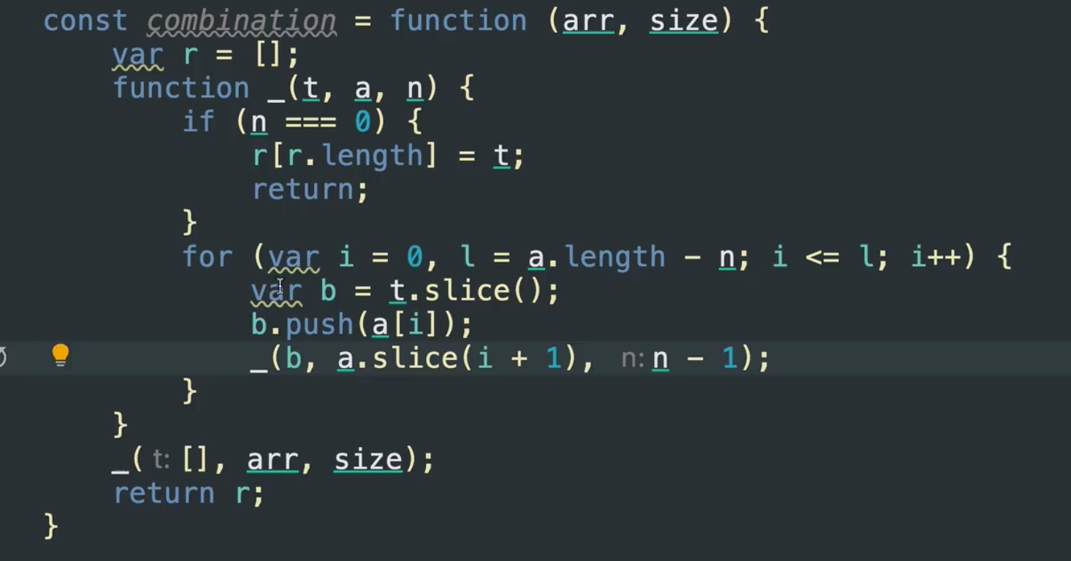

### Combination 组合函数

### 完成 PathDict 字典

### Cell 的三种状态样式

### 选中、禁用与可选状态的切换

### SKU 选择的数据流向

### 自定义组件事件跨越组件边界(Bubbles 与 Composed)

### 重新渲染矩阵与错误排查推演

### 获取 Cell 的行列号

### 实现 Cell 的正选和反选

## SKU 潜在路径

### 潜在路径 PotentialPath 分析

### 正选 Cell 的规律推演

### 反选 Cell 的规律推演

### SkuPending 类的职责

### 遍历所有 Cell 的潜在路径(1)

### 遍历所有 Cell 的潜在路径(2)

### 遍历所有 Cell 的潜在路径(3)

### 完成 SKU 的逻辑选择

第六周 SKU 收尾，优惠券，购物车详解

本周，我们将SKU收尾，同时开始讲解优惠券和购物车。优惠券的核销与购物车数据同步是本周的重难点。前端有三座大山SKU、优惠券与数据同步，这同时也是最能培养我们编程思维的业务了。

## SKU 完结篇

》》首先解释下 specs 下的数据结构：

specification

规格包括**规格名**和**规格值**

specs 数据结构里面有 key_id, key, value_id, value 。key 就是规格名，value 就是规格值

规格名和规格值都是需要有编号的，这就是 id 对应的值

》》第二个就是：code 字段



## 加入购物车行为逻辑与商品详情页面

## 详情页面与优惠券